

本 科 毕 业 论 文 （设 计）
（主修专业）

“一元夺宝”系统服务器端的设计与实现
Design and Implementation of One Dollar System
Backstage Service
姓 名：郭煜
学 号：24320132202407
学 院：软件学院
专 业：软件工程系
年 级：2013级
校内指导教师： 杨双远 副教授
校外指导教师：

二〇 年 月 日

厦门大学本科学位论文诚信承诺书

本人呈交的学位论文是在导师指导下独立完成的研究成果。本人在论文写作中参考其他个人或集体已经发表的研究成果，均在文中以适当方式明确标明，并符合相关法律规范及《厦门大学本科毕业论文（设计）规范》。
该学位论文为（ ）课题（组）的研究成果，获得（ ）课题（组）经费或实验室的资助，在（ ）实验室完成（请在以上括号内填写课题或课题组负责人或实验室名称，未有此项声明内容的，可以不作特别声明）。
本人承诺辅修专业毕业论文（设计）（如有）的内容与主修专业不存在相同与相近情况。

学生声明（签名）：
年 月 日

致 谢
时光飞逝，我在厦门大学的本科学习就在夏日的阳光中结束了。回想起刚入学时候的神采飞扬，我怀抱着憧憬和敬仰来到了厦门大学，那时的我充满激情，对未来的生活满怀希望。我对厦门大学的优美环境感到喜悦，我对舍友、同学之间的友好互助感到温暖，我对老师孜孜不倦的教诲感到敬佩，我对厦门大学为我们提供的资源表达由衷的感谢。
大学期间，我从一开始对C语言的学不懂、很枯燥，到后来对C++的主动学习、努力掌握，到最后对Java充满热情、熟练使用，一开始在学习上的困难并没有打击我的自信，我始终带着对未来的向往，坚持一步一步的进步。大学四年中我学到了很多，除了学习方面的进步，在生活方面，通过和同学们的相处我也学到了很多，还有学会了游泳、高尔夫、太极等等，这些都是我在厦大得到的宝贵的财富。
毕业设计方面，在此我非常感谢我的导师杨双远老师，从杨老师身上我学会了做人要永不停止的去追求，看问题要从长远的角度来看，不要只关注眼前利益，杨老师在毕业设计项目中，从需求分析到设计都帮助我们理清思路、指出细节，在论文结构方面也给予我们宝贵的建议，让我们能有条理的完成毕业设计的项目和论文，谢谢杨老师！
最后，感谢我的家人，他们在我做毕业设计的期间不时地给予我关心，在我遇到困难时及时给我安慰，疏导我的情绪，让我一直以积极的态度面对毕业设计，很感谢他们！

摘 要
随着现代经济的飞速发展，人们生活品质的进一步提高，以计算机为代表的信息技术不断渗透着人们的生活，尤其在衣食住行都追求方便快捷的社会大环境下，信息化在居民生活小区、家庭房屋中得到了越来越普遍的使用，智能家居、智慧家庭等概念不断映入人们的视野。智慧家庭以其舒适、便捷、安全、人性化、生态友好等多项传统家居无法比拟的优势使其在1984年首次被推出后便得到了广泛的关注，如何使智慧家庭更加安全化，成为当前研究的一个热点问题。
传统的智慧家庭更多的是体现了智能家居的应用，实现用户对家中电器的远程控制。简单的电器设备的控制，不应该成为智能家居的核心内容，智慧家庭应该重点关注家庭的防护，对家人的保护，为家人营造一个安全舒适的生活空间。本文主要研究内容如下：
1、本文针对小区住房入室盗窃严重和安防形势严峻等问题，利用红外摄像头、门磁或窗磁感应器、智能插座以及家庭网关等硬件，基于Android系统架构和MVC框架，应用Java语言、MQTT协议和MySQL5.5数据库，设计并实现了一套“智慧家庭”系统。本文主要负责系统的家庭安防管理模块的设计与实现，家庭安防管理模块主要包括在家模式管理、离家模式管理、消息记录管理等三个子模块。
2、本文应用软件工程理论中的瀑布模型为设计主线，详细介绍了系统的业务需求、功能需求、非功能性需求以及系统框架设计、网络拓扑结构设计、功能设计、数据库设计和安全设计，并给出了系统的界面实现效果、核心代码以及系统的功能测试与性能测试结果。
“智慧家庭”系统的实施应用，能够有效地提高对用户住房环境、家庭财产和家人的安全保护，较好地解决了小区住房入室盗窃严重、小区安保管理不足、安防形式严峻等问题。

关键词：智慧家庭；安防管理；Android

Abstract
With the rapid development of modern economy and improvement of people’s living quality, the information technology which is represented as computer permeates human’s lives. In the social environment that people pursue to convenient and efficient in basic necessities of life, informatization is used in living community and family houses more and more widely, and new concepts, such as Smart Home, intelligent Home, appears in people’s vision. Smart Home has received extensive concern when it been put forward for the first time in 1984 with its comfortable, convenient, safe, humane, eco-friendly and so on. It is a hot issue of current study that how to make Smart Home safer.
Traditional Smart Home embodies the application of intelligent household and realizes the remote control of home appliances for users. Simple control to intelligent household shouldn’t be the core. Smart Home should focus on home security and protection of family in order to create safe and comfortable living space for family. This thesis’s main research contents are as follows:
1. For the problems that burglary in housing estate and the security situation are serious, this thesis designs and implements a Smart Home system. The system uses hardware including infrared camera, magnetic sensor for doors, magnetic sensor for windows, smart socket and family gateway, and is based on Android system architecture and MVC framework, and apply Java language, the MQTT protocol and MySQL5.5 database. This thesis is mainly responsible for designing and implementing the family security management module in system. Family security management module mainly contains three child modules which are pattern at home management, pattern out home management, messages and records management.
2. This thesis uses waterfall model of software engineering theory as main design line, detailed introduces the business requirements, functional requirements, non-functional requirements, system framework design, network topology structure design, functional design, database design and security design in system. Finally this thesis presents the effect of interface, core code, system’s function test and performance test results.
The implementation of the Smart Home can effectively improve the residential environment, family property and family security protection to users, and also can better solve the problems that burglary in housing estate and the security situation is serious, and community security management is defective.

Key Words: Smart Home; Security Management; Android

目 录
第一章 绪 论 1
1.1 研究背景及意义 1
1.2 研究现状及存在问题 2
1.3 主要研究内容 2
1.4 本文结构安排 3
第二章 系统相关技术介绍 4
2.1 sssh框架介绍 4
2.2 RSA非对称加密介绍 4
2.3 Bcrypt加密介绍 5
2.4 MySQL 介绍 6
2.5 本章小结 6
第三章 系统需求分析 7
3.1 系统业务需求分析 7
3.2 系统总体功能需求分析 9
3.3 后台服务的功能需求分析 12
3.3.1系统管理 13
3.3.2客户管理 15
3.3.3商品管理 20
3.3.4夺宝管理 25
3.4 非功能性需求分析 25
3.4.1 性能需求 25
3.4.2 安全性 25
3.4.3 易用性 26
3.4.4 可靠性 26
3.5 本章小结 26
第四章 系统设计 27
4.1 系统架构设计 27
4.1.1 软件开发架构设计 27
4.1.2 网络拓扑结构 29
4.2 后台服务功能设计 30
4.2.1 系统管理 31
4.2.2 客户管理 33
4.2.3 商品管理 37
4.2.4 夺宝管理 40
4.3 系统数据库设计 40
4.3.1 E-R图设计 40
4.3.2 数据库表设计 41
4.4 系统接口设计 45
4.5 系统安全设计 48
4.6 本章小结 49
第五章 系统实现 50
5.1 系统实现环境 50
5.2 系统主界面 51
5.3 后台服务的实现 55
5.3.1 系统管理实现 55
5.3.2 客户管理实现 60
5.3.3 商品管理实现 69
5.3.4 夺宝管理实现 78
5.4 本章小结 78
第六章 系统测试 79
6.1 系统测试环境 79
6.2 测试目标 80
6.2.1 功能测试目标 80
6.2.2 性能测试目标 80
6.3 功能测试 81
6.3.1 功能测试用例设计 81
6.3.2 功能测试结果分析 83
6.4 性能测试及结果分析 85
6.5 本章小结 87
第七章 总结与展望 88
7.1 总结 88
7.2 展望 88
参考文献 89
致 谢 91

Contents

Chapter 1 Introduction 1
1.1 Research Background and Significance 1
1.2 Research Status and Problems 1
1.3 Research Contents 2
1.4 Structure Arrangements 3
Chapter 2 System Related Technology Introduction 4
2.1 Android System Architecture Introduction 4
2.2 MVC Framework Introduction 4
2.3 MQTT Protocal Introduction 5
2.4 MySQL Introduction 6
2.5 Summary 6
Chapter 3 Syatem Requirements Analysis 7
3.1 Syatem Business Requirements Analysis 7
3.2 System Overall Function Requirement Analysis 9
3.3 Home Security Management’s Function Requirement Analysis 12
3.3.1 Pattern At Home Management 13
3.3.2 Pattern Out Home Management 15
3.3.3 Messages and Records Management 20
3.4 Non-Functional Requirements Analysis 25
3.4.1 Performance Requirements 25
3.4.2 Security 25
3.4.3 Ease to Use 26
3.4.4 Reliability 26
3.5 Summary 26
Chapter 4 System Design 27
4.1 System Framework Design 27
4.1.1 Software Development Framework Design 27
4.1.2 System Network Topology Design 29
4.2 Home Security Management Module’s Function Design 30
4.2.1 Pattern At Home Management 31
4.2.2 Pattern Out Home Management 33
4.2.3 Messages and Records Management 37
4.3 System Database Design 40
4.3.1 Design of E-R Diagram 40
4.3.2 Database Table Design 41
4.4 System Interface Design 45
4.5 System Security Design 48
4.6 Summary 49
Chapter 5 System Implementation 50
5.1 System Implementation Environment 50
5.2 System Main Interface 51
5.3 Implements of Home Security Management Function Module 55
5.3.1 Implements of Pattern At Home Management 55
5.3.2 Implements of Pattern Out Home Management 60
5.3.3 Implements of Messages and Records Management 69
5.4 Summary 78
Chapter 6 System Testing 79
6.1 System Testing Environment 79
6.2 System Testing Target 80
6.2.1 Functional Testing Target 80
6.2.2 Performance Testing Target 80
6.3 Functional Testing 81
6.3.1 Functional Test Cases Design 81
6.3.2 Function Test Results Analysis 83
6.4 Performance Testing and Results Analysis 85
6.5 Summary 87
Chapter 7 Conclusions and Prospects 88
7.1 Conclusions 88
7.2 Further Task Prospects 88
References 89
Acknowledgements 91

第一章 绪 论

1.1 研究背景及意义(未)
随着互联网蓬勃发展，其方便性和跨界性对人们的生活产生了深远的影响，它不仅作为线下业务的补充，线上业务也有很多创新。众筹模式作为其中的一种，可以使用互联网为某一特定项目进行融资，改变以往的投融资模式，广泛地用于创新项目的筹资中。
随着新世纪的到来，社会经济在飞速的发展，人们的生活水平也在提高，互联网时代的到来让人们的生活方式发生巨大改变，信息化渗透在人们的衣食住行中。改革开放以后，伴随着市场经济体制建立和城市化推进，以人们的生活和居住空间为核心的社区，开始逐渐上升为社会结构的基本单位，与此同时，伴随“独生子女政策”推进，以及预期寿命延长，我国许多地区进入深度老龄化阶段。在此背景下，如何为家人营造一个安全舒适的生活环境成为许多人关心的问题。而智慧家庭的出现为人们解决了这个难题。
智慧家庭是智慧城市的最小单元，是以家庭为载体，以家庭成员之间的亲情为纽带，综合利用物联网、云计算、移动互联网和大数据技术，结合自动控制技术，将家庭设备智能控制、家庭环境感知、家人健康感知、家居安全感知以及信息交流、消费服务等家居生活有效地结合起来，创造出健康、安全、舒适、低碳、便捷的个性化家居生活^{[1]}。智慧家庭以其舒适、便捷、安全、人性化、生态友好等多项传统家居无法比拟的优势使其在1984年首次被推出后便得到了广泛的关注。
现阶段国内智慧家庭产品主要是依靠物联网技术，对于传统非智能家电可以外加一个传感设备，使这些非智能家居产品连接到家庭内部物联网，然后通过网关使家庭物联网与互联网对接，实现在其他智能终端接入互联网时，用这些智能终端对家居产品进行控制。但是这仅仅是使用远程控制来满足人们对家庭设备的一种控制欲望，智慧家庭不应该以简单地设备控制为核心，为人们营造一个可以放松心灵、寄托灵魂的家才应该成为重点，因此，设计一套针对家人安全、家庭财产和个人隐私进行保护的“智慧家庭”系统，是本课题追求的目标。

1.2 研究现状及存在问题(未)
现在大部分“智慧家庭”系统都是体现人们对智能家居的应用，即通过远程控制来实现对家庭设备的操作，实现手机代替遥控器的功能，但是却没有体现对家人的保护以及关爱，没有实现为家人营造一个温暖安全的居住环境，其具体表现在如下方面：
1、市场上的“智慧家庭”系统大多数的核心功能是实现对家庭家居设备的远程控制，而家中电器设备繁多，使得“智慧家庭”系统变得复杂、难以操作，而为了适应硬件设备控制进行线路改造等问题也使得成本增加；
2、传统的“智慧家庭”系统中，显示家中的电器设备发生故障，但是后续的处理还需要人去操作，没有真正的实现智能化，而且紧急消息容易被忽略，也让系统的价值没有真正实现；
3、传统的“智慧家庭”系统使用模式单一，没有对用户的具体使用场景进行分析，只有简单的智能家居控制，没有更多的实用性；
4、随着人们财富的累积，当今社会小区住房入室盗窃的问题非常严重，一方面由于人们的安防意识薄弱，另一方面由于小区的安保管理有漏洞，因此当前安防形势非常严峻，而传统的“智慧家庭”系统并没有解决家庭安防管理这一重要的问题。
本文针对当今社会小区住房盗窃严重、小区安防管理多有漏洞、居民安防意识较弱、社会安防形势严峻等问题，设计并实现了一套“智慧家庭”系统，系统主要包括家庭安防管理、设备管理、系统设置等三个模块，实现了对住房环境、家庭财产和家人的安全保护，为家人营造出了一个温馨安全的居住环境。

1.3 主要研究内容(未)
为了解决现在社会普遍存在的入室盗窃严重、小区安保管理有漏洞、居民安防意识薄弱、社会安防形势严峻的问题，本文设计并实现了一套 “智慧家庭”系统，重点关注家庭安防保护，提高了对用户住房环境、家庭财产和家人的安全保护水平，具体的研究内容如下：
1、本文针对小区住房入室盗窃严重、安防形式严峻等问题，利用红外摄像头、门磁、窗磁感应器、家庭网关等硬件，基于Android系统架构，采用Java语言、MQTT协议和MySQL数据库，使用MVC框架，设计并实现了“智慧家庭”系统，本文主要负责系统的家庭安防管理模块，主要包括在家模式管理、离家模式管理、消息记录管理等三个主要子模块。
2、本文详细介绍了系统的业务需求、功能需求、非功能性需求以及系统框架设计、功能设计、数据库设计、安全设计，并给出了系统的实现界面效果、部分代码以及功能测试与性能测试的结果。

1.4 本文结构安排
本论文共分七章。论文首先介绍了“一元夺宝”系统的研究背景以及开发的意义，并提出了当前“一元夺宝”系统的研究现状和存在的问题，引出了论文所做的主要工作内容。接着论文简要介绍了本系统中所用到的相关技术。然后论文按照软件开发的规范流程，对本毕业设计所完成的系统管理模块，从需求分析、概要设计、详细设计到编码实现、测试的各个环节依次进行了详细的说明。最后论文给出了针对整个系统的总结与展望。
论文具体安排如下：
第一章 介绍“一元夺宝”系统的研究背景及意义，系统的研究现状及存在的问题，最后简述了本文的研究内容。
第二章 系统相关技术介绍，概要介绍系统所采用的主要相关技术。
第三章 系统的需求分析，包含系统功能需求分析，分析了前台和后台管理系统，共介绍了七个功能模块。同时分析系统的非功能性需求；
第四章 根据后台服务模块的需求，进行系统的详细设计，包括系统框架设计、功能设计、数据库设计和系统安全设计等；
第五章 介绍后台服务模块的实现环境，以及核心功能实现和主要界面展示；
第六章 系统的测试，系统测试目标的介绍，核心模块的测试用例设计，性能测试的结果等；
第七章 总结与展望，总结了毕业设计所做的工作，并指明了下一步的改进工作。

第二章 系统相关技术介绍
“一元夺宝”系统主要采用的关键技术有：Android系统架构、MVC架构、MQTT协议以及MySQL数据库等。本章将对这些框架和技术进行介绍。

2.1 sssh框架介绍
SSSH是Spring+Springmvc+Shiro+Hibernate的一个集成框架，是目前较为流行的一种Web应用程序开源框架。
集成SSH框架的系统从职责上分为四层：表示层、业务逻辑层、数据持久层和域模块层，以帮助开发人员在短期内搭建结构清晰、可复用性好、维护方便的Web应用程序。其中使用SpringMVC作为系统的整体基础架构，负责MVC的分离，在SpringMVC框架的模型部分，控制业务跳转，利用Hibernate框架对持久层提供支持，Spring做管理，管理SpringMVC和hibernate。具体做法是：用面向对象的分析方法根据需求提出一些模型，将这些模型实现为基本的Java对象，然后编写基本的DAO(Data Access Objects)接口，并给出Hibernate的DAO实现，采用Hibernate架构实现的DAO类来实现Java类与数据库之间的转换和访问，最后由Spring做管理，管理SpringMVC和Hibernate。

2.2 RSA非对称加密介绍
RSA公钥加密算法是1977年由罗纳德·李维斯特（Ron Rivest）、阿迪·萨莫尔（Adi Shamir）和伦纳德·阿德曼（Leonard Adleman）一起提出的。1987年首次公布，当时他们三人都在麻省理工学院工作。RSA就是他们三人姓氏开头字母拼在一起组成的。
RSA是目前最有影响力的公钥加密算法，它能够抵抗到目前为止已知的绝大多数密码攻击，已被ISO推荐为公钥数据加密标准。
今天只有短的RSA钥匙才可能被强力方式解破。到2008年为止，世界上还没有任何可靠的攻击RSA算法的方式。只要其钥匙的长度足够长，用RSA加密的信息实际上是不能被解破的。但在分布式计算和量子计算机理论日趋成熟的今天，RSA加密安全性受到了挑战。
RSA算法基于一个十分简单的数论事实：将两个大质数相乘十分容易，但是想要对其乘积进行因式分解却极其困难，因此可以将乘积公开作为加密密钥。

2.3 Bcrypt加密介绍
Bcrypt加密是一种对称秘钥密码加密技术，采用的是BlowFish算法。Blowfish是1993年布鲁斯·施奈尔(Bruce Schneier)开发的对称密钥区块加密算法，blowfish加密算法也是feistel密码算法中的一种,区块长为64位，密钥为1至448位的可变长度。与DES等算法相比，其处理速度较快。因为其无须授权即可使用，作为一种自由授权的加密方式在SSH、文件加密软件等被广泛地使用。它的特点是将明文分成多个等长的组，并用相同的密码算法和密钥对每组分别进行加密和解密。其中典型的如DES和AES作为美国政府核定的标准加密算法，应用领域从电子邮件加密到银行交易转帐，非常广泛。blowfish属于分组密码中的一种。
图2-1为Feistel加密过程。
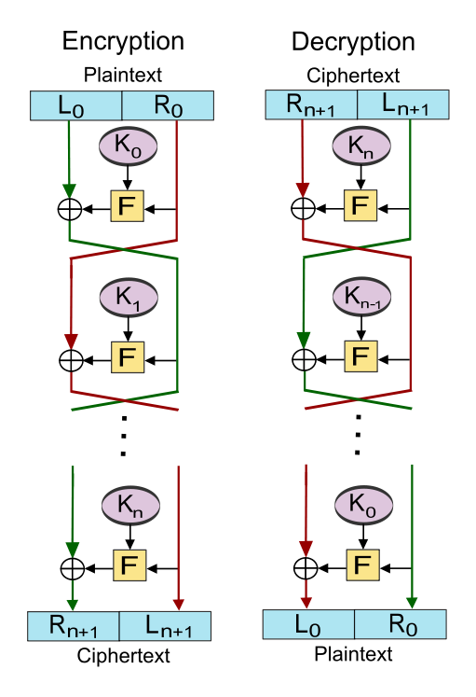
图2-1 Feistel加密过程

2.4 MySQL 介绍
MySQL是一个关系型数据库管理系统，由瑞典MySQL AB公司开发，目前属于Oracle公司。MySQL是最流行的关系型数据库管理系统，在WEB应用方面MySQL是最好的RDBMS(Relational Database Management System，关系数据库管理系统) 应用软件之一。MySQL是一种关联数据库管理系统，关联数据库将数据保存在不同的表中，而不是将所有数据放在一个大仓库内，这样就增加了速度并提高了灵活性。MySQL所使用的SQL语言是用于访问数据库的最常用标准化语言。MySQL软件采用了双授权政策，它分为社区版和商业版，由于其体积小、速度快、总体拥有成本低，尤其是开放源码这一特点，一般中小型网站的开发都选择MySQL作为网站数据库。由于其社区版的性能卓越，搭配JAVA和Apache可组成良好的开发环境^{[5]}。

2.5 本章小结
本章对构建“一元夺宝”系统使用到的SSSH框架、RSA非对称加密、Bcrypt加密以及MySQL数据库等做了简要介绍。这些技术是进行系统开发的基础。

第三章 系统需求分析（未）
从用户的角度出发，“一元夺宝”系统包括家庭安防管理、设备管理、电视电脑一体化、健康中心、系统设置等五个功能需求，本文主要负责后台服务系统管理需求。后台系统服务管理是“一元夺宝”系统的后台管理人员所需要的核心功能，包括系统管理、客户管理、商品管理和夺宝管理等四个功能需求。本章以用例图和文字描述相结合的方式详细分析了这个部分的需求，并对系统的非功能需求也做出了说明^{[6] [7]}。

3.1 系统业务需求分析(未)
根据“一元夺宝”系统的需求，给出了系统的业务流程图，如图3.1所示。系统的主要使用者为房屋主人和系统管理员。其中，房屋主人操作的是前台硬件设备和客户端系统，而系统管理员操作的是后台管理系统。
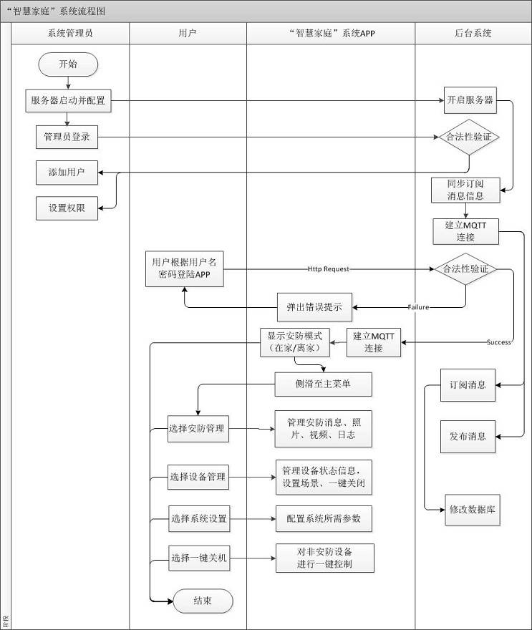
图3.1 系统业务流程图

系统管理员启动后台服务系统同步消息订阅，用户在登录APP客户端通过身份验证之后，系统首先建立MQTT连接，自动配置在家/离家模式（可手动设置），不同模式之下，用户选择对客户端系统的不同功能模块进行操作，包括家庭安防管理、设备管理和系统设置，用户还可以选择一键关机，对非安防设备进行一键控制。后台系统主要负责消息订阅/发布和数据库管理。

3.2 系统总体功能需求分析(未)
“智慧家庭”系统总体用例图如图3.2所示。

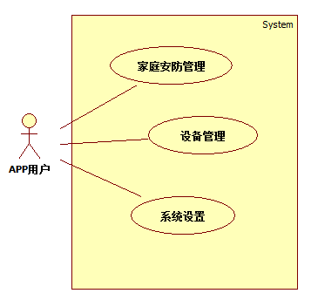
图3.2 系统总体用例图

1、安防管理需求：
主要功能包括：用户通过家中安装的安防设备，如网络摄像头、无线门磁感应器、无线窗磁感应器、紧急报警器等来进行安防监控。当门磁或窗磁被打开时，系统将会使摄像头拍摄照片，并将报警信息发送给用户。同时，用户也可在任何时刻使用摄像头查看家中状态。为了使安防管理更加智能化，系统会判断用户在家和离家状态，从而实现基于情景模式的智能化安防管理。
2、设备管理需求：
“智慧家庭”系统的基本功能就是要实现对家中设备资源的统一管理，这也是为用户带来舒适、高效家居生活的必要需求。设备管理包括三个子功能：(1)设备状态管理：包括设备信息和状态的查看与编辑；（2）场景配置管理：场景是指对家居设备进行整体管理的方案，用户可以个性化的设计场景，实现对家的全局化快速控制；（3）一键关闭管理：用户可以选择打开或者关闭这个功能，当打开这个功能时，可以选择要一键关闭的设备，这样可以方便的在离家的时候关闭家中设备。
3、系统设置需求：
用户可以对系统进行配置。其中包括的子功能有：（1）入侵报警提示设置：包括是否接收入侵报警通知，以及提示音的选择，是否振动，是否打开关联亲情号。关联亲情号的功能可以将该通知以短信形式发送给用户设定好的亲情号码，亲情号码由用户自己管理。（2）设备报警提示设置：包括是否接收设备报警通知，以及提示音的选择，是否振动，是否打开关联亲情号。（3）用户状态设置：用户在此处可以打开或关闭自动检测功能，当自动检测功能打开时，系统会自动判断用户在家和离家状态；相反地，用户可以手动设置当前系统状态。
本文主要负责家庭安防管理功能的设计与实现，其核心业务流程图如图3.3所示。房屋主人在家中安装“智慧家庭”系统中的硬件设备，包括监控摄像头、感应性门磁、感应性窗磁、报警器等，当监控摄像头中出现长时间停留的可疑人物、门磁或窗磁被打开时，数据信息会以预警、报警消息的形式发送到主人的手机客户端系统中，告知用户警情情况，用户根据具体情况做出相应处理。

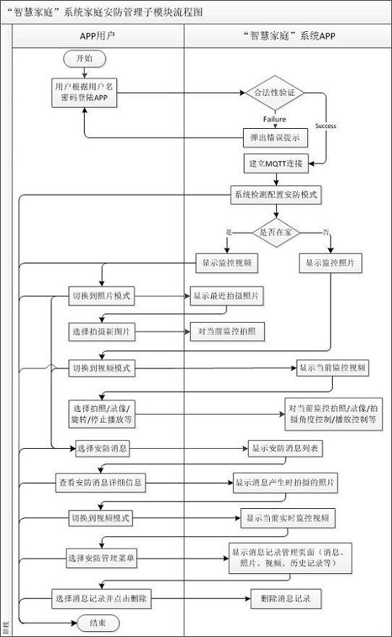
图3.3 家庭安防管理业务流程图

3.3 后台服务的功能需求分析
本文将一元夺宝后台系统分为如下功能部分：系统管理、客户管理、商品管理、夺宝管理等。后台服务端的角色分析如表3.1所示。

表3.1 系统角色分析表
角色 | 功能描述
系统管理员 | 对“一元夺宝”系统的后台系统进行操作，主要包括对系统管理、客户管理、商品管理、夺宝管理等功能的操作。

3.3.1系统管理
当“一元夺宝”系统管理员登陆系统，可以对系统的人员、角色和权限进行统一的管理。系统管理分为用户管理、角色管理、用户角色管理和角色权限管理四个功能。系统管理的用例图如图3.5所示。

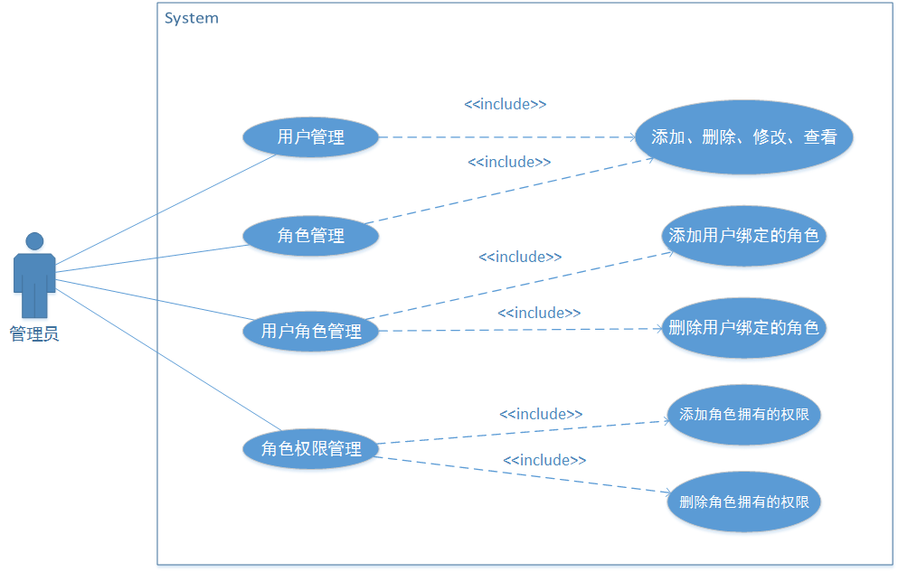
图3.5 系统管理用例图

1、用户管理
拥有用户管理权限的系统管理员可以进行后台可登陆人员的管理，拥有查看、增加、删除、修改四个功能。
2、角色管理
拥有角色权限的系统管理员可以进行后台角色管理，拥有查看、增加、删除、修改四个功能。
3、用户角色管理
拥有用户角色管理权限的系统管理员可以进行后台用户与角色的绑定和解绑操作，一个用户可以拥有多个角色，一个角色可以对应多个用户。
表3.1为管理用户角色用例表。

表3.1 管理用户角色用例表
用例编号 | Fun01 | 用例名称 | 管理用户角色
活动者 | 系统管理员 | 优先级 | 高
业务说明 | 系统管理员通过用户角色管理模块，进行后台系统用户的角色绑定与解绑，一个用户可以拥有多个角色。
输入
输出 | 一角色或多角色用户
前置条件 | 后台服务器正常运行；  系统管理员成功登录系统；
基本事件流 | - 系统管理员进入用户角色管理界面；  - 系统管理员点击“添加”；  - 系统管理员选择用户和角色；  - 系统管理员点击确定；  - 系统提示添加成功。
扩展流程 | 1A系统管理员进入用户角色管理界面  2A系统管理员选择需要删除的用户对用的角色；  3A 系统管理员点击“删除”；  4A 系统管理员点击“确定删除”；  5A 系统提示删除成功
异常事件流 | 5a 用户已拥有对应的角色，弹出窗口提示系统管理员。
后置条件 | 修改结果写入数据库中。  页面刷新，显示修改结果。
3、权限管理
拥有权限管理的系统管理员可以进行后台角色与权限的绑定和解绑操作，一个角色可以拥有多个权限。
表3.2为权限管理用例表。

表3.2 权限管理用例表
用例编号 | Fun02 | 用例名称 | 权限管理
活动者 | 系统管理员 | 优先级 | 高
描述 | 系统管理员通过权限管理模块，选择相应的角色，为他们赋予不同的权限。
输入
输出 | 拥有不同权限的角色
前置条件 | 后台服务器正常运行；  系统管理员成功登录系统 ；
基本流程 | 1、系统管理员进入权限管理界面。  2、系统管理员点击相应的角色。  3、系统显示该角色的权限拥有情况。  4、系统管理员勾选权限  5、系统管理员点击“确定”。  6、系统提示添加成功。
扩展流程1 | 1A 系统管理员点击“修改普通管理员”。  2A系统管理员点击相应的角色。  3A系统显示该角色的权限拥有情况。  4A系统管理员勾选权限  5A系统管理员点击“确定”。5A 系统提示修改成功
异常流程 | 5a 服务器无返回，网络问题或者后台数据缺陷。
后置条件 | 修改结果写入数据库中。  页面刷新，显示修改结果。

3.3.2客户管理
客户管理是系统用户对“一元夺宝”系统用户信息的管理。图3.6为客户管理用例图。
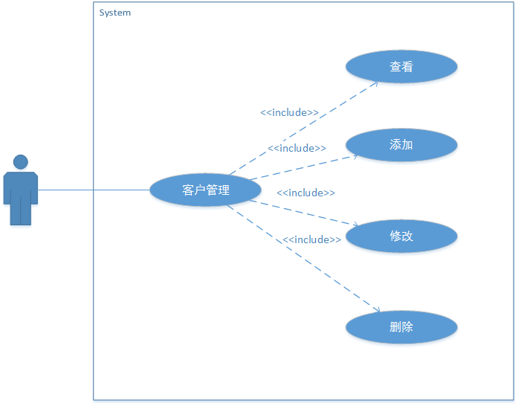
图3.6 客户管理用例图

3.3.3商品管理
商品管理主要包括分类管理、商品详情管理两个子功能。图3.7为商品管理用例图。

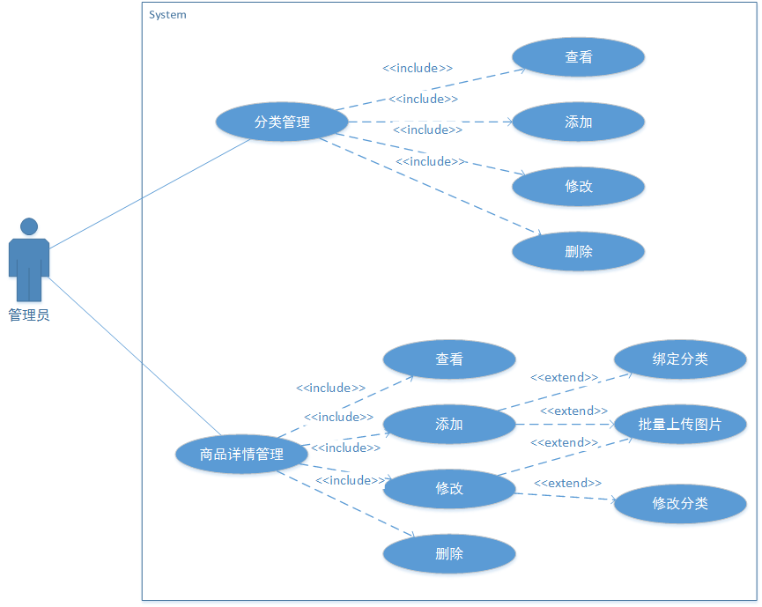
图3.7 商品管理用例图
1、分类管理
拥有分类管理权限的系统管理员可以进行商品分类的管理，拥有查看、增加、删除、修改四个功能。
表3.3为分类管理用例表
表3.3 分类管理用例表
用例编号 | Fun03 | 用例名称 | 分类管理
活动者 | 系统管理员 | 优先级 | 高
业务说明 | 系统管理员通过分类管理模块，进行商品分类的管理。
输入
输出 | 商品分类
前置条件 | 后台服务器正常运行；  系统管理员成功登录系统；
基本事件流 | - 系统管理员进入分类管理界面；  - 系统管理员点击“添加”；  3、系统管理员填写分类名称；  - 系统管理员点击“保存”；  - 系统提示添加成功。
扩展流程1 | 1A系统管理员进入分类管理界面；  2A系统管理员选择需要删除分类；  3A 系统管理员点击“删除”；  4A 系统管理员点击“确定删除”；  5A 系统提示删除成功
扩展流程2 | 1A系统管理员进入分类管理界面；  2A系统管理员选择需要修改分类；  3A 系统管理员点击“编辑”并修改名称；  4A 系统管理员点击“保存”；  5A 系统提示修改成功
后置条件 | 修改结果写入数据库中。  页面刷新，显示修改结果。

2、商品详情管理
拥有用户角色管理权限的系统管理员可以进行后台用户与角色的绑定和解绑操作，一个用户可以拥有多个角色，一个角色可以对应多个用户。
表3.4为商品详情管理用例表。

表3.4 商品详情管理用例表
用例编号 | Fun04 | 用例名称 | 管理商品详情
活动者 | 系统管理员 | 优先级 | 高
业务说明 | 系统管理员通过商品详情分块管理，进行商品详细情况的管理
输入
输出 | 商品详细信息
前置条件 | 后台服务器正常运行；  系统管理员成功登录系统；
基本事件流 | - 系统管理员进入商品详情管理界面；  - 系统管理员点击“添加”；  - 系统管理员填写详情信息并选择对应的分类和商家；  - 系统管理员点击“确定”；  - 系统提示添加成功并跳转到图片上传页面；  - 系统管理员上传商品图片；  - 系统管理员点击“上传”；  - 系统提示上传成功。
扩展流程1 | 1A系统管理员进入商品详情管理界面  2A系统管理员选择需要删除的商品；  3A 系统管理员点击“删除”；  4A 系统管理员点击“确定删除”；  5A 系统提示删除成功
扩展流程2 | 1A系统管理员进入商品详情管理界面  2A系统管理员选择需要修改的商品；  3A 系统管理员点击“编辑”；  4A 系统管理员修改信息；  5A 系统管理员点击“保存”；  6A 系统提示修改成功并跳转到图片修改页面  7A 系统管理员修改商品图片；  8A 系统提示修改成功。
后置条件 | 修改结果写入数据库中。  页面刷新，显示修改结果。

3.3.4夺宝管理
夺宝管理主要包括夺宝计划管理、夺宝参与情况管理和夺宝情况管理三个子功能。图3.8为夺宝管理用例图。

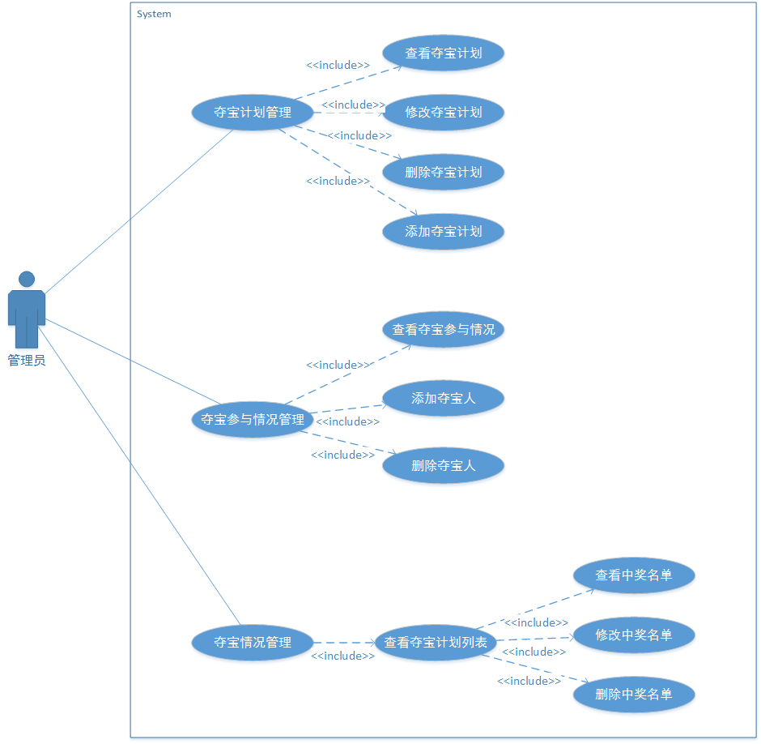
图3.8 商品管理用例图
1、夺宝计划管理
拥有夺宝计划管理权限的系统管理员可以进行商品分类的管理，拥有查看、增加、删除、修改四个功能。
表3.5为添加夺宝计划用例表
表3.5 添加夺宝计划用例表
用例编号 | Fun05 | 用例名称 | 添加夺宝计划
活动者 | 系统管理员 | 优先级 | 高
业务说明 | 系统管理员通过夺宝计划管理模块，添加新的夺宝计划。
输入
输出 | 夺宝计划的详细信息
前置条件 | 后台服务器正常运行；  系统管理员成功登录系统；
基本事件流 | - 系统管理员进入夺宝计划管理界面；  2、系统管理员点击“添加”；  3、系统显示添加夺宝计划需要的信息；  - 系统管理员填写信息并点击“保存”；  - 系统提示添加成功。
后置条件 | 修改结果写入数据库中。  页面刷新，显示修改结果。

2、夺宝参与情况管理
拥有夺宝参与情况管理权限的系统管理员可以夺宝参与情况的管理，查看夺宝计划的参与人员，进行全方面的管理。
表3.6为添加夺宝参与情况用例表。

表3.6 添加夺宝参与情况用例表
用例编号 | Fun06 | 用例名称 | 添加夺宝参与情况
活动者 | 系统管理员 | 优先级 | 高
业务说明 | 系统管理员通过夺宝参与情况管理，进行夺宝参与情况的管理
输入
输出 | 夺宝参与情况
前置条件 | 后台服务器正常运行；  系统管理员成功登录系统；
基本事件流 | - 系统管理员进入夺宝参与情况管理界面；  - 系统管理员点击“添加”；  - 系统跳转到夺宝参与情况添加页面；  - 系统管理员填写表格并点击“确定”；  - 系统提示添加成功并跳转到夺宝参与情况管理界面。
后置条件 | 修改结果写入数据库中。  页面刷新，显示修改结果。
3、夺宝情况管理
拥有夺宝情况管理权限的系统管理员可以夺宝计划的中奖状况进行查看，。
表3.7为查看中奖名单用例表
表3.7 查看中奖名单用例表
用例编号 | Fun07 | 用例名称 | 查看中奖名单
活动者 | 系统管理员 | 优先级 | 高
业务说明 | 系统管理员通过夺宝计划管理模块，查看夺宝计划的中奖名单。
输入
输出 | 夺宝计划的详细信息
前置条件 | 后台服务器正常运行；  系统管理员成功登录系统；
基本事件流 | - 系统管理员进入夺宝情况管理界面；  2、系统显示夺宝计划列表与夺宝状况；  3、系统管理员选择需要查看的计划并点击“查看中奖名单”；  - 系统显示中奖名单。
后置条件 | 修改结果写入数据库中。  页面刷新，显示修改结果。

3.4 非功能性需求分析
所谓非功能性需求，是指“一元夺宝”系统为满足用户需求而必须具有除功能需求以外的特性。一般包括系统的性能、可靠性、可维护性、可扩充性和对技术及业务的适应性等方面的需求。非功能性需求不仅决定“一元夺宝”系统的质量，还在很大程度上影响“一元夺宝”系统的功能需求。

3.4.1 性能需求
在200个并发用户下，系统对于登录的平均响应时间要求在2s以内，所有界面的跳转要求在1s以内完成，消息发送到接收的所需时间不超过1s。

3.4.2 安全性
由于“一元夺宝”系统是主要针对用户夺宝设计的系统，涉及到用户信息和隐私，因此安全性要求高，安全性需求如下：
- 本系统在接口上，需要采用加密的方式传递用户信息与数据，在用户
信息保存到数据库前，采用再次加密，防止数据暴露时被盗用，以确保系统数据的安全性。
- 消息的回馈和通讯的建立需要有登录的成功请求才能创建，非本系统
用户无法通过非法手段跳过登录界面直接访问数据。
3、数据需要定期备份，以防硬件损坏造成的数据丢失，或是恶意病毒造成的服务器瘫痪等。
4、定期做安全扫描，查找病毒，避免服务器出现故障。

3.4.3 易用性
易用性是看用户对系统某项操作所花费的时间，也可以说是用户学习操作某个软件所用多少时间，或者是软件操作方法好不好。“一元夺宝”系统不论是客户终端设备还是后台服务端都做到了界面清晰、简洁，在左侧或头部都有明显的标签页，达到用户易学、易用的目的。
“一元夺宝”系统操作步骤类似于常规的电子商城网站，进入便是主页，细节也做到能使用户满意，界面的友好性减少用户操作方面的烦恼。
后台管理子系统通过页面左侧的索引，直接跳到任何目的页，页面逻辑关系清晰的呈现在管理员面前，不需要花费大量的时间对管理员进行培训。总体上达到易学、易用、界面友好、美观、人性化的效果

3.4.4 可靠性
可靠性是指在给定时间内以及规定的环境条件下，软件系统能完成所要求功能的概率。本系统在如下几方面具有较高的可靠性：
（1）有自定义的错误跳转页面，通过过滤器，将无效的网址都连接到错误提示页面，除此之外，系统错误提示页面也能在系统出现异常的情况下呈现给用户。
（2）对所有用户的输入数据进行有效性的判断，保证传到后台的数据有效可靠。

3.5 本章小结
“一元夺宝”系统的需求是系统开发的基础，本章主要介绍了后台服务端的四个主要业务功能需求，包括在系统管理、客户管理、商品管理、夺宝管理，得出了系统需要实现的主要功能，下一章将对“一元夺宝”系统中后台服务端的各个子功能的详细设计进行阐述。

第四章 系统设计（未）
本章在需求分析的基础上，对“一元夺宝”系统进行了设计，重点针对后台系统的模块进行设计，对模块的主要功能设计、架构设计、关键代码设计、数据库设计等进行说明^{[8]}。

4.1 系统架构设计

4.1.1 软件开发架构设计
本系统后台服务端，采用分层结构，从上到下分为4层，分别是表现层、权限控制层层、业务逻辑层层、数据访问层层，系统开发架构设计如图4.1所示。

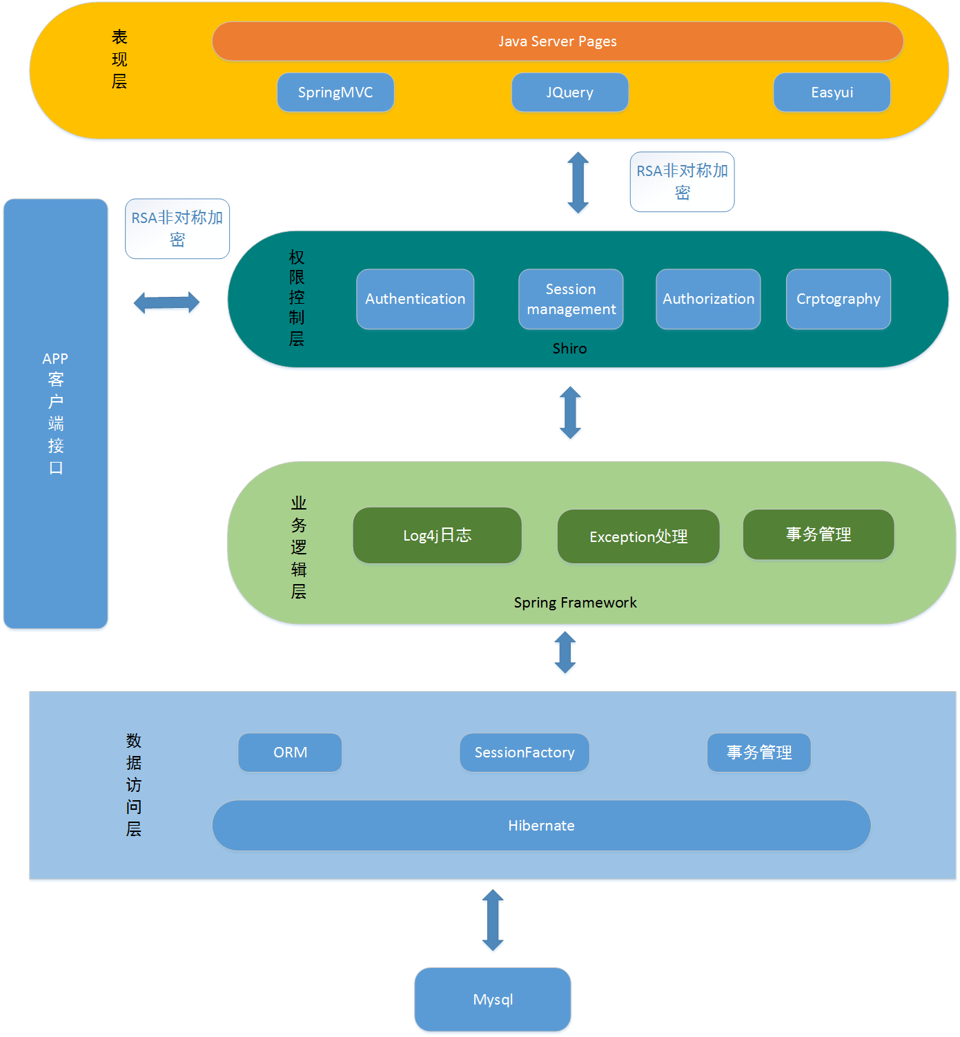
图4.1 软件开发架构设计图
1、数据访问层
作为数据访问层，其作用就相当于一个数据库访问接口，为业务逻辑层获取数据或将业务逻辑层中的数据写入到数据库当中。数据访问层，是系统与数据库之间的桥梁。开发人员使用数据访问对象设计模式把底层数据和高层的业务逻辑分开，使得本层的编码能更加专注于数据库的访问。该层使用了hibernate框架作为数据访问层框架，Hibernate是一个开放源代码的对象关系映射框架，它对JDBC进行了非常轻量级的对象封装，它将POJO与数据库表建立映射关系，是一个全自动的orm框架，hibernate可以自动生成SQL语句，自动执行，使得Java程序员可以随心所欲的使用对象编程思维来操纵数据库。
2、业务逻辑层
业务逻辑层对于系统中传递的数据，起到一个承接者的工作。它处于Web服务层与数据访问层之间，对他们之间的数据交换起到了承上启下的作用。验证数据，再传递数据，避免将无效数据写入数据库，这保证了程序运行的健壮性。该层使用spring框架，Spring是一个轻量级的控制反转(IoC)和面向切面(AOP)的容器框架，提高系统的松耦合。
3、权限控制层
权限控制层作用在表示层与业务逻辑层之间，主要利用shiro将在页面与业务逻辑层之间、页面与页面之间传递传递的请求进行过滤，根据该请求用户的权限进行逻辑判断是否进行该操作。
- 表示层
表示层其作用是获得用户的输入和向用户展示操作结果，是本系统和用户的接口，该层采用springmvc、JQuery、easyui等框架。Spring Web MVC是一种基于Java的实现了Web MVC设计模式的请求驱动类型的轻量级Web框架，即使用了MVC架构模式的思想，将web层进行职责解耦，基于请求驱动指的就是使用请求-响应模型。easyui是一种基于jQuery的用户界面插件集合。这些框架大大的提高了开发的效率，系统的性能。

4.1.2 网络拓扑结构
“智慧家庭”系统的网络拓扑结构图如图4.2所示。
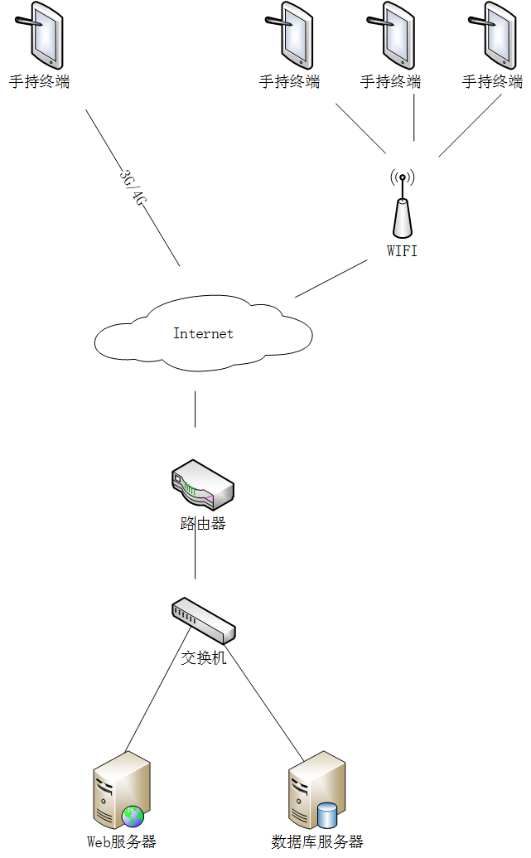
图4.2 网络拓扑结构图

在图中可以看到硬件设备和网关进行无线通信，用户通过手机发布请求，转发给服务器处理请求，再将处理结果发送至相应的用户。

4.2 后台服务功能设计
后台服务端主要完成系统管理员对用户、角色、权限以及商品和夺宝的各种管理，图4.5为后台管理功能结构图。

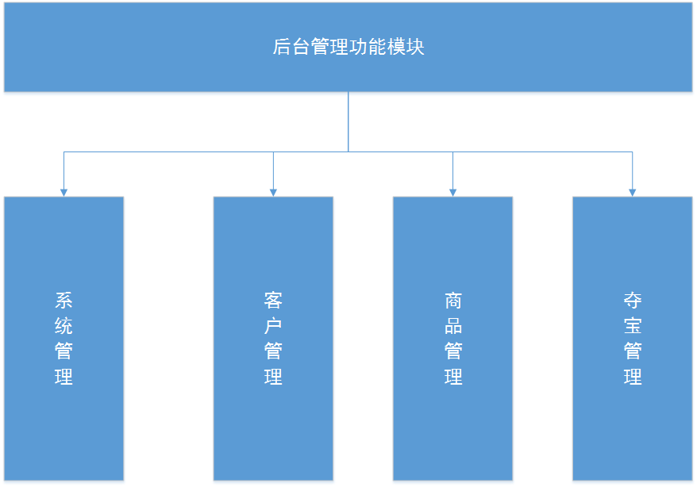
图4.3系统总体功能结构图

主页中，左侧导航栏对管理员操作模块进行导航。
图4.4是后台服务管理模块功能结构图：

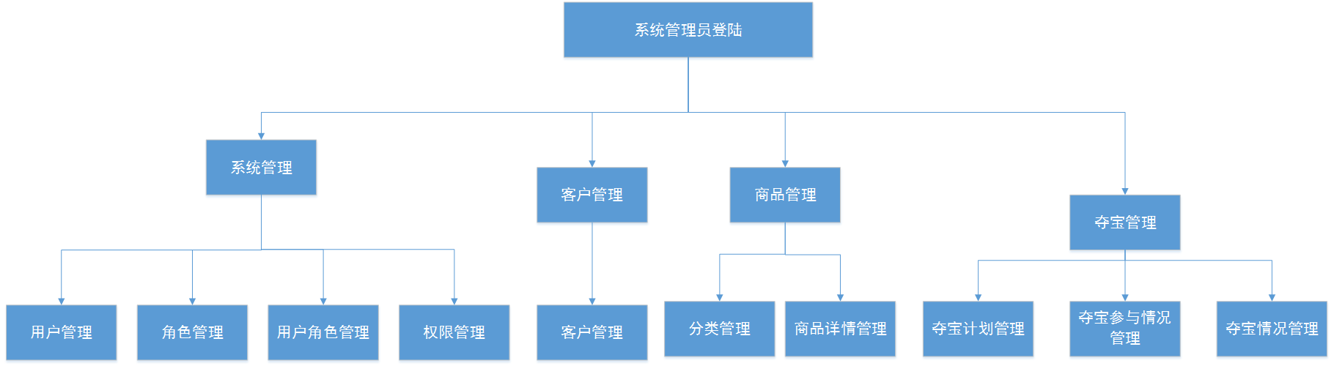
图4.4 后台服务管理模块功能结构图

4.2.1 系统管理(未)
系统管理主要分为用户管理、角色管理、用户角色管理、权限管理，当系统管理员登系统后，可以在该模块中对该系统进行系统维护。
1、查看监控摄像头
系统用户在家可以选择查看监控摄像头，默认显示的是门口的监控视频。在显示视频的状态下，用户可以手动选择拍摄照片和录取视频，照片和录取的视频会保存在手机内存的固定文件夹中，也可以操控摄像头360度转动。
用户可以切换到看照片状态，并且通过拍照按钮重新拍摄当前照片，并显示在界面上。图4.5为在家查看摄像头时序图。
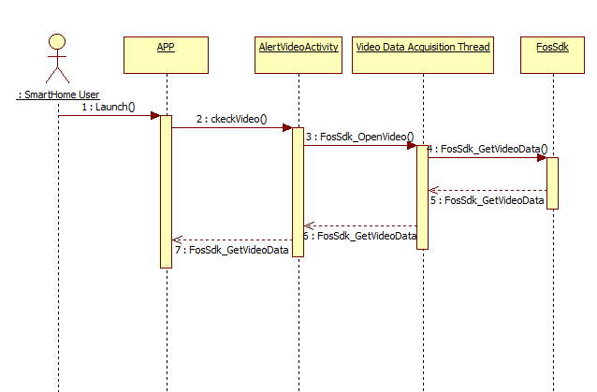
图4.5 在家查看摄像头时序图

2、访客提醒管理
当有客人来访，通过门口监控摄像头的判断，摄像头自动拍摄一张照片，同时手机客户端会收到访客消息提示，并以广播的形式显示在用户的手机桌面上，用户可以自定义提示铃声和是否振动。用户打开系统，此时显示的是访客消息的照片信息，用户可以选择对照片进行保存或者忽略，默认情况下，消息30s未处理即被忽略，用户可以自定义该时间。图4.6为查看访客消息时序图。

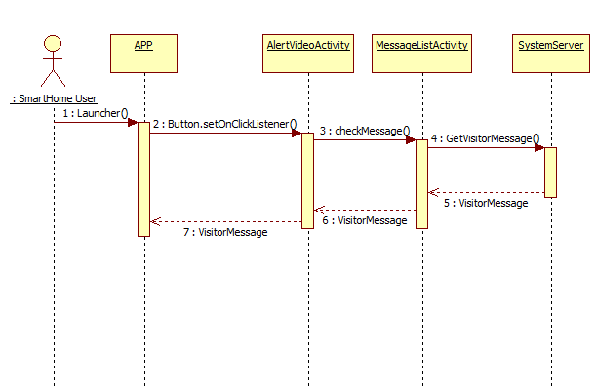
图4.6 查看访客消息时序图

4.2.2 客户管理
离家模式管理是家庭安防管理的核心部分，包括查看监控摄像头、预警管理、报警管理、处警管理四个功能。当用户手机没有连接家中WiFi时，系统配置为离家模式。
1、监控摄像头管理
用户在离家状态下也可以选择查看监控摄像头，出于流量的考虑，查看时默认显示的是本地保存的最新照片，用户通过选择拍照按钮重新拍摄照片，并将照片显示在界面上。
用户可以切换到看视频状态，看视频时可以选择播放和停止，可以手动选择录取视频或者拍照，视频和照片保存在手机内存指定文件夹中。图4.7为监控视频录像时序图。

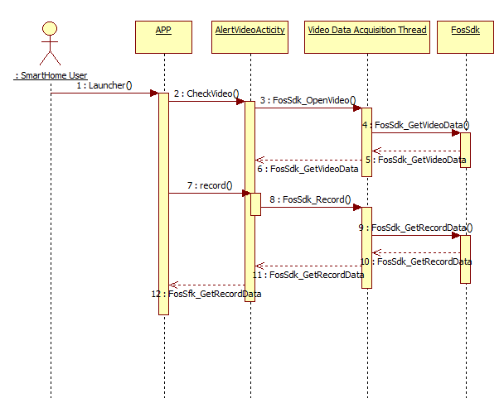
图4.7 监控视频录像时序图

2、预警管理
当门外有人徘徊超过1分钟时，摄像头抓拍一张照片并保存，手机客户端接收到预警消息提示，消息显示在消息列表中，同时手机桌面显示预警消息广播，消息的内容包括消息类型、日期、时间、设备名称等。用户点击广播或者消息列表中的一条消息，可以查看抓拍的预警消息照片。
用户可以手动选择切换到看视频状态，看视频时可以选择播放和停止，可以对视频进行录像或者拍照，录像和照片保存在手机内存的指定文件夹中。图4.8为监控摄像头拍照时序图。

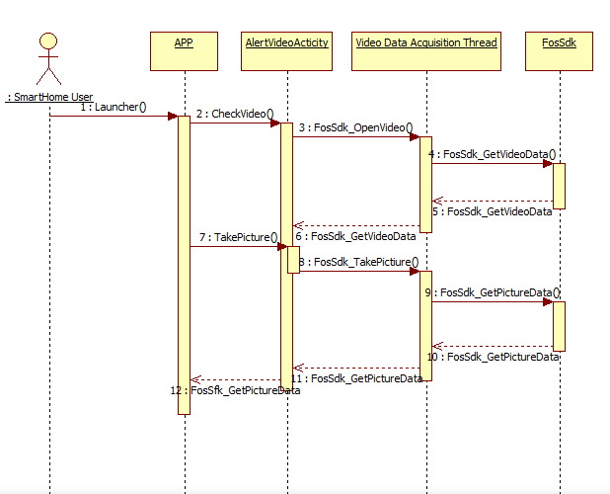
图4.8 监控摄像头拍照时序图

3、报警管理
入侵报警：“智慧家庭”系统用户的家中门磁或窗磁被打开时，用户手机客户端接收到入侵报警信息提示，家中室内摄像头默认在2s的间隔下抓拍3张照片以便取证，照片数量和间隔时间用户可以自己设置。用户点击广播或消息列表中的报警消息，系统显示抓拍保存的最后一张照片，同时用户也可以选择查看视频并对视频进行拍照或录像。
设备故障提醒：当家中系统设备发生故障的时候，用户手机客户端接收到设备故障信息提示，用户进入消息列表点击设备故障消息，可以查看设备故障的详细信息。图4.9为查看报警消息时序图。

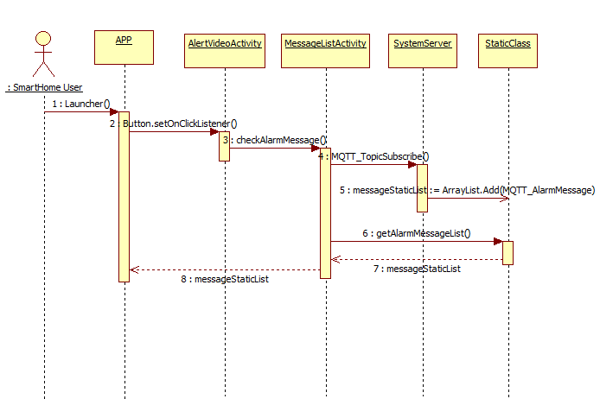
图4.9 查看报警消息时序图

4、处警管理
“智慧家庭”系统用户在查看入侵报警信息的视频或照片的时候，可以通过点击报警按钮，触发家中警铃，再点击一次即可关闭警铃。
当家中有人闯入，门磁和窗磁却没有被打开，又有亲人在家，人身安全遭受威胁时，家中的人可以通过按下家中的报警器按钮，向用户发送紧急求救消息。图4.10为发送紧急求救消息操作流程图。

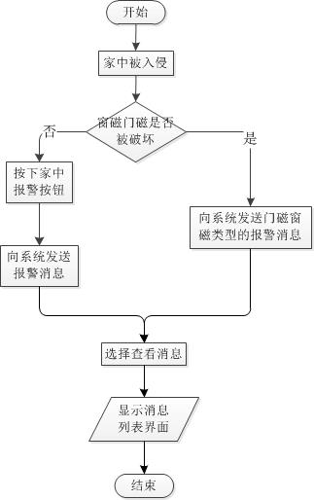
图4.10 发送紧急求救消息流程图

4.2.3 商品管理
消息记录管理是用户对安防消息、照片、和视频信息的管理，主要包括安防消息管理、安防照片管理、安防视频管理、日志管理等四个功能模块。
1、安防消息管理
安防消息管理，用来管理“智慧家庭”系统用户访客消息、预警消息和入侵报警消息、设备故障消息、紧急求救消息，用户可以在该模块对消息列表中的消息进行查看和删除。图4.11为查看安防消息时序图。
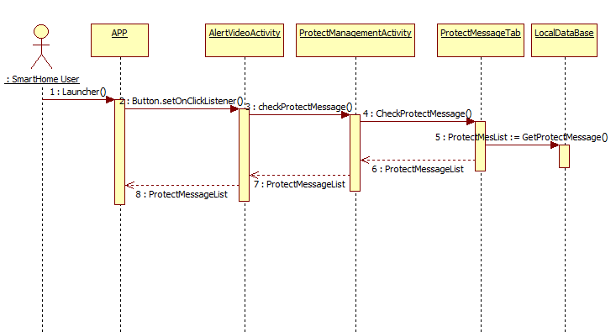
图4.11 查看安防消息时序图

2、安防照片管理
安防照片管理，用来管理“智慧家庭”系统用户保存下来的监控摄像头拍摄的照片，用户可以对管理列表中的照片进行查看和删除。图4.12为删除安防照片时序图。

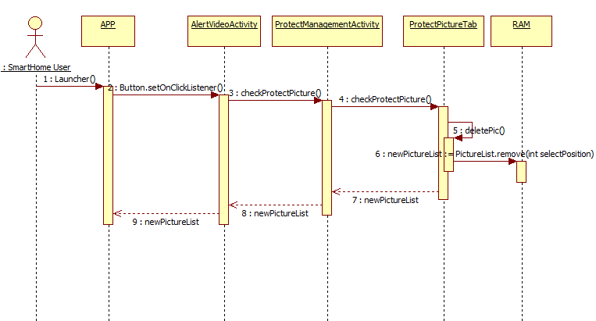
图4.12 删除安防照片顺序图

3、安防视频管理
安防视频管理，用来管理“智慧家庭”系统用户保存下来的监控摄像头的录像视频，用户可以对列表中的录像视频进行查看和删除。图4.13为查看录像视频时序图。

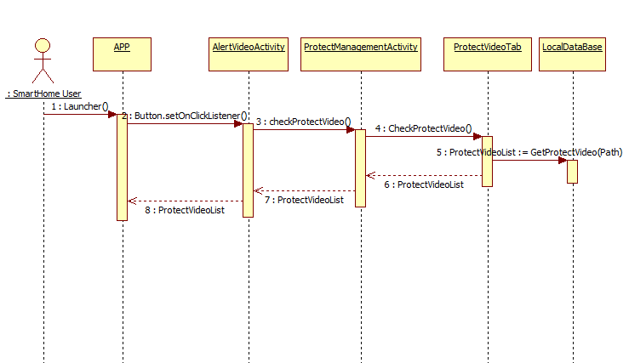
图4.13 查看录像视频时序图

4、日志管理
日志管理，用来管理用户的客户端系统中存在的所有消息信息，相当于日志管理，用户可以对列表中的日志进行查看和删除。图4.14为删除日志时序图。
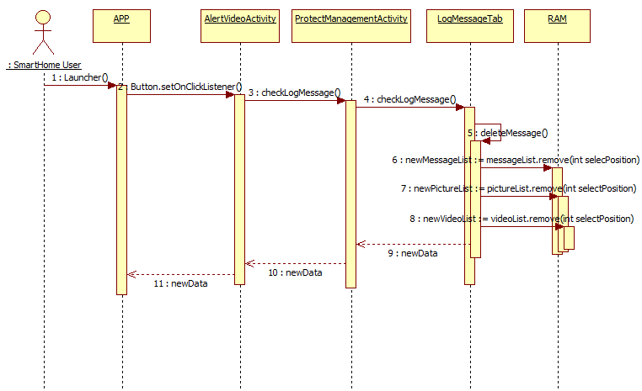
图4.14 删除日志时序图

4.2.4 夺宝管理

4.3 系统数据库设计

4.3.1 E-R图设计
数据库设计是“一元夺宝”系统设计的重要部分，将影响到系统的运行效率、数据获取等情况。以下将从系统的全部功能模块出发，详细介绍系统主要的数据库表设计^{[10]}。本系统共包含十张数据库表。E-R图如图4.15所示。
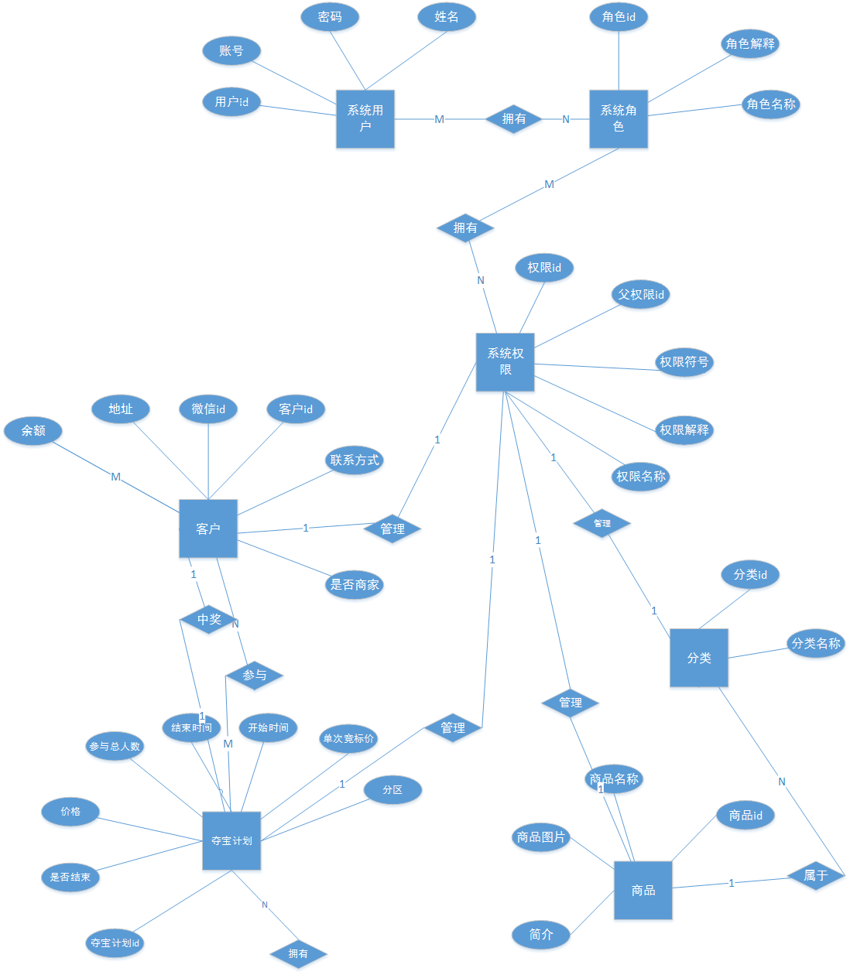
图4.15 E-R图

4.3.2 数据库表设计
服务器端使用MySQL数据库系统^{[11][12]}，表之间的设计关系如图4.15所示，各表的相关定义描述如下：
- 表明：cmsuser，解释：系统用户表，如表4.1所示。

表4.1 系统用户表
字段名 | 字段中文名 | 字段类型 | 可写入 | 可为空 | 备注
userid | 用户id | Bigint（20） | 否 | 否 | 主键
account | 用户账号 | varchar(50) | 是 | 否
password | 用户密码 | varchar(50) | 是 | 否
nickname | 名称 | varchar(50) | 是 | 否

2、表名：cmsrole，解释：系统角色表，如表4.2所示。

表4.2 系统角色表
字段名 | 字段中文名 | 字段类型 | 可写入 | 可为空 | 备注
roleid | 角色id | bigint(20) | 否 | 否 | 主键
description | 角色描述 | varchar(50) | 是 | 是
name | 角色名称 | varchar(50) | 是 | 是

3、表名：cmspermission，解释：系统权限表，如表4.3所示。

表4.3 系统权限表
字段名 | 字段中文名 | 字段类型 | 可写入 | 可为空 | 备注
pmsid | 权限id | bigint(20) | 否 | 否 | 主键
description | 权限描述 | varchar(50) | 是 | 是
name | 权限名称 | varchar(50) | 是 | 是
permission | 权限符号 | varchar(50) | 是 | 是
parenteid | 父权限id | bigint(20) | 是 | 是 | cmspermission表中pmsid的外键

4、表名：cmsuserrole，解释：系统用户角色绑定情况表，如表4.4所示。

表4.4 系统用户角色绑定情况表
字段名 | 字段中文名 | 字段类型 | 可写入 | 是否可为空 | 备注
Id |  | bigint(20) | 否 | 否 | 主键
userid |  | bigint(20) | 是 | 是 | cmsuser表中userid的外键
roleid |  | bigint(20) | 是 | 是 | cmsrole表中roleid的外键

- 表名：cmsrolepms，解释：角色权限绑定情况表，如表4.5所示。

表4.5 角色权限绑定情况表
字段名 | 字段中文名 | 字段类型 | 可写入 | 可为空 | 备注
id | id | bigint(20) | 否 | 否 | 主键
roleid | 角色id | bigint(20) | 是 | 是 | Cmsrole表roleid的外键
pmsid | 权限id | bigint(20) | 是 | 是 | cmspermission表中pmsid的外键

6、表名：c_customer，解释：客户信息表，如表4.6所示。

表4.6 客户信息表
字段名 | 字段中文名 | 字段类型 | 可写入 | 可为空 | 备注
customerid | 客户id | bigint(20) | 否 | 否 | 主键
wechatid | 微信id | varchar(255) | 是 | 是
balance | 余额 | Double | 是 | 是
isshop | 是否是商家 | Int（2） | 是 | 是 | 0：不是，1：是
address | 商家地址 | Text | 是 | 是
phone | 联系方式 | Bigint | 是 | 是

7、表名：c_category，解释：商品分类表，如表4.7所示。

表4.7 商品分类表
字段名 | 字段中文名 | 字段类型 | 可写入 | 可为空 | 备注
categoryid | 分类id | bigint(20) | 否 | 否 | 主键
description | 分类描述 | varchar(50) | 是 | 是
name | 分类名称 | varchar(50) | 是 | 是

- 表名：g_goods，解释：商品详情表，如表4.8所示。

表4.8 商品详情表
字段名 | 字段中文名 | 字段类型 | 可写入 | 可为空 | 备注
goodsid | 商品id | bigint(20) | 否 | 否 | 主键
summnary | 简介 | Text | 是 | 是
name | 商品名称 | varchar(50) | 是 | 是
imgurls | 商品图片地址 | Text | 是 | 是 | 比；间隔
categoryid | 分类id | bigint(20) | 是 | 是 | c_category表中categoryid的外键
shopid | 商家id | bigint(20) | 是 | 是 | c_customer表中userid的外键

- 表名：db_dbplan，解释：夺宝计划表，如表4.8所示。

表4.9 夺宝计划表
字段名 | 字段中文名 | 字段类型 | 可写入 | 可为空 | 备注
dbplanid | 夺宝计划id | bigint(20) | 否 | 否 | 主键
goodsid | 商品id | bigint(20) | 是 | 是
block | 分区 | Int（1） | 是 | 是 | 1：一元区，  2：十元区，  3：百元区，  4：千元区
split | 单次竞标价 | bigint(20) | 是 | 是
starttime | 竞标开始时间 | bigint(20) | 是 | 是
endtime | 竞标结束时间 | bigint(20) | 是 | 是
number | 参与总人数 | bigint(20) | 是 | 是
money | 价格 | double | 是 | 是
isfinish | 竞标是否结束 | Int(1) | 是 | 是 | 0：未结束  1：结束

- 表名：db_dbattend，解释：夺宝参与情况表，如表4.10所示。

表4.10 夺宝参与情况表
字段名 | 字段中文名 | 字段类型 | 可写入 | 可为空 | 备注
attendid | 夺宝参与情况id | bigint(20) | 否 | 否 | 主键
dbplanid | 夺宝计划id | bigint(20) | 是 | 是
customerid | 客户id | bigint(20) | 是 | 是
createtime | 竞标开始时间 | bigint(20) | 是 | 是
ispay | 付款是否结束 | Int(1) | 是 | 是 | 0：未结束  1：结束

- 表名：db_situation，解释：夺宝情况表，如表4.11所示。

表4.11 夺宝情况表
字段名 | 字段中文名 | 字段类型 | 可写入 | 可为空 | 备注
situationid | 夺宝情况id | bigint(20) | 否 | 否 | 主键
dbplanid | 夺宝计划id | bigint(20) | 是 | 是
customerid | 客户id | bigint(20) | 是 | 是
istake | 是否领取 | Int(1) | 是 | 是 | 0：未结束  1：结束

4.4 系统接口设计
“一元夺宝”系统服务器端需要提供接口给移动端使用，需要提供接口，如图表4.8所示。

表4.8 系统部分接口设计表
编号 | 接口名 | 接口描述
1 | getDBPlanPage | 获取夺宝商品列表信息
2 | getCategory | 获取分类
3 | getDBPlanPageWithCategory | 根据价格曲调和分类获取商品列表
4 | getDBPlanbyid | 获取夺宝商品详情
5 | getDBAttendPage | 获取夺宝记录列表
6 | getDBsituationDetail | 获取详细的中奖记录
7 | getDBsituationWithWechatid | 查看中奖记录
8 | getbalance | 获取余额
9 | regist | 注册
10 | changeispay | 修改夺宝参与记录的支付状态
11 | changeSituationTake | 修改夺宝商品领取状态
12 | insertAttend | 使用余额参与夺宝

表4.9至表4.13分别对每一个接口进行详细说明。

表4.9 获取夺宝商品列表消息格式表
Func名称 | getDBPlanPage
说明 | 获取夺宝商品列表信息
协定 | 参数名称 | 参数型态 | 说明
协定 | wechatid | string | 微信id
协定 | timestamp | long | 当前时间
协定 | page | int | 当前的页数
协定 | pageSize | int | 一页多少数据
协定 | columnName | string | 排序依据

表4.10获取分类消息格式表
Func名称 | getCategory
说明 | 获取分类
协定 | 参数名称 | 参数型态 | 说明
协定 | wechatid | string | 微信id
协定 | timestamp | long | 当前时间

表4.11获取夺宝商品列表消息格式表
Func名称 | getDBPlanPageWithCategory
说明 | 获取夺宝商品列
协定 | 参数名称 | 参数型态 | 说明
协定 | wechatid | string | 微信id
协定 | timestamp | long | 当前时间
协定 | page | int | 当前的页数
协定 | pageSize | int | 一页多少数据
协定 | categoryid | int | 分类id
协定 | block | int | 价格区间

表4.12获取夺宝商品详情消息格式表
Func名称 | getDBPlanbyid
说明 | 获取夺宝商品详情
协定 | 参数名称 | 参数型态 | 说明
协定 | wechatid | string | 微信id
协定 | timestamp | long | 当前时间
协定 | dbplanid | long | 夺宝计划id

表4.13获取参与的夺宝记录消息格式表
Func名称 | getDBAttendPage
说明 | 获取参与的夺宝记录
协定 | 参数名称 | 参数型态 | 说明
协定 | wechatid | string | 微信id
协定 | timestamp | long | 当前时间
协定 | page | int | 当前的页数
协定 | pageSize | int | 一页多少数据
协定 | isfinish | int | 夺宝是否结束

表4.14获取详细的中奖记录消息格式表
Func名称 | getDBsituationDetail
说明 | 获取详细的中奖记录
协定 | 参数名称 | 参数型态 | 说明
协定 | wechatid | string | 微信id
协定 | timestamp | long | 当前时间
协定 | dbplanid | int | 夺宝计划id

表4.15查看中奖记录消息格式表
Func名称 | getDBsituationWithWechatid
说明 | 查看中奖记录
协定 | 参数名称 | 参数型态 | 说明
协定 | wechatid | string | 微信id
协定 | timestamp | long | 当前时间
协定 | page | int | 当前的页数
协定 | pageSize | int | 一页多少数据

表4.16获取余额消息格式表
Func名称 | getbalance
说明 | 获取余额
协定 | 参数名称 | 参数型态 | 说明
协定 | wechatid | string | 微信id
协定 | timestamp | long | 当前时间

表4.17注册账户消息格式表
Func名称 | regist
说明 | 注册账户
协定 | 参数名称 | 参数型态 | 说明
协定 | wechatid | string | 微信id
协定 | timestamp | long | 当前时间

表4.18修改夺宝参与记录的支付状态消息格式表
Func名称 | changeispay
说明 | 注册账户
协定 | 参数名称 | 参数型态 | 说明
协定 | wechatid | string | 微信id
协定 | timestamp | long | 当前时间
协定 | dbattendid | long | 夺宝参与计划id
协定 | ispay | int | 是否已支付

表4.19修改夺宝商品领取状态消息格式表
Func名称 | changeispay
说明 | 注册账户
协定 | 参数名称 | 参数型态 | 说明
协定 | wechatid | string | 微信id
协定 | timestamp | long | 当前时间
协定 | dbattendid | long | 夺宝参与计划id

表4.20参与夺宝消息格式表
Func名称 | changeispay
说明 | 注册账户
协定 | 参数名称 | 参数型态 | 说明
协定 | wechatid | string | 微信id
协定 | timestamp | long | 当前时间
协定 | dbattendid | long | 夺宝参与计划id
协定 | usebalance | int | 是否使用余额

4.5 系统安全设计
由于“一元夺宝”系统是主要针对用户夺宝设计的系统，涉及到用户信息和隐私，因此安全性要求高，系统安全性能保证对用户隐私的安全保护，使用户更加信任产品。本系统采用以下方法来增强系统的安全性：
1、数据传输加密：在后台服务端系统内部或者外部接口的实现上，都采用了rsa非对称加密的方式。RSA是目前最有影响力的公钥加密算法，该算法基于一个十分简单的数论事实：将两个大素数相乘十分容易，但那时想要对其乘积进行因式分解却极其困难，因此可以将乘积公开作为加密密钥，即公钥，而两个大素数组合成私钥。公钥是可发布的供任何人使用，私钥则为自己所有，供解密之用。解密者拥有私钥，并且将由私钥计算生成的公钥发布给加密者。加密都使用公钥进行加密，并将密文发送到解密者，解密者用私钥解密将密文解码为明文。
2、关键数据加密保存：后台服务端在保存关键数据采用的是Bcrypt加密的方式进行保存，该加密方式是一种对称秘钥密码加密技术。Bcrypt加密是采用鲁斯·施奈尔开发的Blowfish对称密钥区块加密算法。blowfish加密算法也是feistel密码算法中的一种,区块长为64位，密钥为1至448位的可变长度。Bcrypt的加密流程是都多次迭代完成的，每次迭代都有四次步骤组成：将数据分为左右两个区块，先将左侧数据进行异或操，接着将异或操作后的结果作为F函数的输入值，然后将F函数的输出值与右侧的数据做异或操作替换右侧的数据，最后交换左侧两侧的数据。
F函数的功能是将32位的数据分为四个区块，然后将4个区块放入S-boxes中，S-boxes将输入的8位数据转变为32位数据。将获取的四个32位数据进行异或操作获取最后的32位数据。
图4.16位Bcrypt加密的加密流程
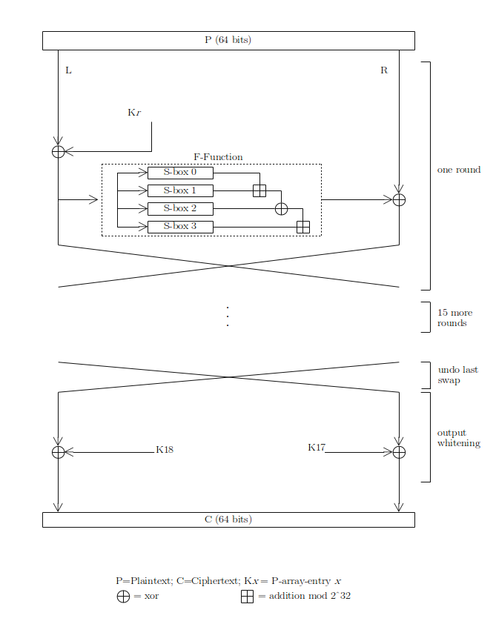
图4.15 E-R图

3、数据库安全：系统采用MySQL数据库对数据进行管理。通过数据库实现用户管理、存取控制、数据保护等。
3、数据备份和数据恢复:后台管理员对用户信息等数据进行定期备份；家庭安防管理模块中对消息数据不仅在客户端进行本地存储，服务器端也建立消息信息表，对消息数据进行存储。

4.6 本章小结
本章主要对“一元夺宝”系统的总体设计进行了描述，明确了系统的层次架构，详细介绍了后台服务端的主要功能设计、数据库设计、系统安全设计。下一章，将介绍“一元夺宝”系统后台服务端的实现。

第五章 系统实现（未）
在上一章中我们对“一元夺宝”系统服务器端进行了总体设计，本章，将对系统的开发实现进行详细描述。

5.1 系统实现环境（硬件未）
本系统采用的开发语言是Java^{[13]}，因此选用Eclipse 作为IDE开发平台，同时为了切合系统的实际运行情况，采用MySQL5.5作为系统数据库管理工具。在系统设计工具方面，使用StarUML 和 Microsoft Visio 2013等。其中，系统实现软件环境如表5.1所示。

表5.1 系统实现软件环境表
软件环境
服务器 | 操作系统 | Windows 7
服务器 | 开发工具 | Java语言^{[15]}  Eclipse 4.2.0^{[16]}  JDK 1.7.0_25  框架：J2EE，SpringMVC + Shiro + Spring + hibernate框架  原型设计：Axure RP Pro 7.0
服务器 | 通讯协议 | HTTP协议
服务器 | 数据库 | MySQL 5.5.40^{[17]}

系统实现硬件环境如表5.2所示。

表5.2 系统实现硬件环境表
硬件环境
手机客户端 | 小米 2S  Android版本：4.1.1 JRO03L  处理器：四核 1.7GHz  内存：2GB  机身存储：32GB  分辨率：1920×1080（FHD,1080P）  基带版本：M9615A-CEFWMAZM-2.0.1280 17  内核版本：3.4.0-g52db9c3-01094-g3ad2304
服务器 | 处理器：AMD Athlon(速龙) II X4 640 四核  主板：技嘉 GA-880G-UD3H  内存：4 GB ( 金士顿 DDR3 1333MHz )  主硬盘：西数 WDC WD5000AAKX-001CA0 ( 500 GB / 7200 转/分 )

5.2 系统主界面
打开“智慧家庭”系统手机APP，即可进入客户端登录界面，如图5.1所示。

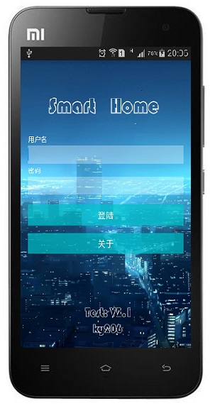
图5.1 手机APP客户端登录界面

用户输入正确的用户名和密码之后，进入系统主界面，如图5.2所示。
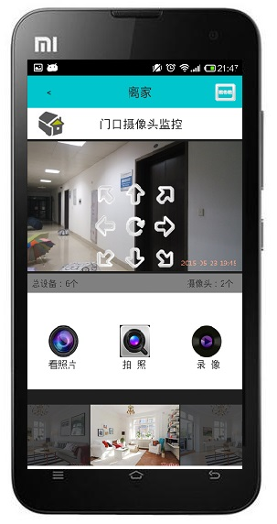
图5.2 “智慧家庭”系统客户端主界面

用户在主界面通过手势动作进入侧滑菜单界面，如图5.3所示。

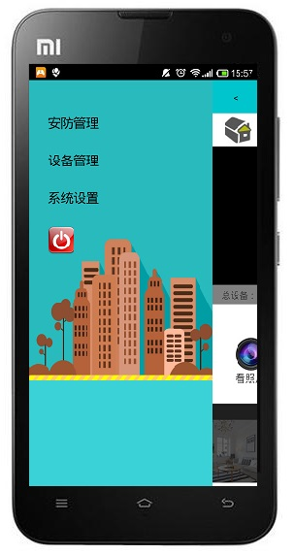
图5.3 侧滑菜单界面

进入系统侧滑界面的源代码如下：
@Override
public boolean onTouch(View v, MotionEvent event) {
createVelocityTracker(event);
switch (event.getAction()) {
case MotionEvent.ACTION_DOWN:
// 手指按下时，记录按下时的横坐标
xDown = event.getRawX();
break;
case MotionEvent.ACTION_MOVE:
// 手指移动时，对比按下时的横坐标，计算出移动的距离，来调整menu的leftMargin值，从而显示和隐藏menu
xMove = event.getRawX();
int distanceX = (int) (xMove - xDown);
if (isMenuVisible) {
menuParams.leftMargin = distanceX;
} else {
menuParams.leftMargin = leftEdge + distanceX;
}
if (menuParams.leftMargin < leftEdge) {
menuParams.leftMargin = leftEdge;
} else if (menuParams.leftMargin > rightEdge) {
menuParams.leftMargin = rightEdge;
}
menu.setLayoutParams(menuParams);
break;
case MotionEvent.ACTION_UP:
// 手指抬起时，进行判断当前手势的意图，从而决定是滚动到menu界面，还是滚动到content界面
xUp = event.getRawX();
if (wantToShowMenu()) {
if (shouldScrollToMenu()) {
scrollToMenu();
} else {
scrollToContent();
}
} else if (wantToShowContent()) {
if (shouldScrollToContent()) {
scrollToContent();
} else {
scrollToMenu();
}
}
recycleVelocityTracker();
break;
}

5.3 后台服务的实现
本节将给出系统的界面实现效果及其相关核心代码来描述“智慧家庭”系统安防管理功能模块的具体实现过程。

5.3.1 系统管理实现
1、查看监控摄像头界面
用户连接家中WiFi自动配置为在家模式时，登陆手机APP即进入门口监控视频查看页面，用户在看视频模式时，可以对视频进行录像和拍照，用户可以切换至看照片模式，也可以对监控场景进行拍照，图5.4为在家看门口监控照片模式界面。

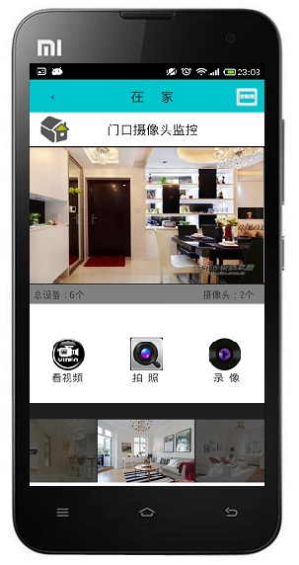
图5.4 在家看监控照片模式界面

在家模式对监控视频拍照的源代码如下：
@SuppressWarnings("deprecation")
@Override
public void onClick(View v) {
switch (v.getId()) {
case R.id.alertv_camera: //拍照模块
if(Global.isReceiveData){
//调用IPCamera接口
int ret = FosSdkJNI.NetSnap(Global.mHandlerNo, 3000, snapData, dataLen);
if(ret == 0)
{
Toast.makeText(getApplicationContext(),
"拍摄图片成功", 500).show();
//设置图片存储路径和图片名存储方式
String path="/sdcard/DCIM/Photos";
String imagefile = findNewestFileFromSDCard(path);
final String newestImageFile = Integer.toString(Integer.parseInt(imagefile)+1);
String newestImageFileString = newestImageFile+"_"+newestImageFile+"_"+newestImageFile;
FileOutputStream out = null;
try {
out = new FileOutputStream(new File("//sdcard//DCIM//Photos//"+newestImageFileString+".jpg"));
try {
out.write(snapData);
} catch (IOException e) {
// TODO Auto-generated catch block
e.printStackTrace();
}
} catch (FileNotFoundException e) {
// TODO Auto-generated catch block
e.printStackTrace();
}finally
{
try {
out.close();
} catch (IOException e) {
// TODO Auto-generated catch block
e.printStackTrace();
}
}
}
}
break;
}
}

2、访客提醒管理界面
当家中有客人来访，消息列表和广播列表中接收到访客消息，用户点击消息，进入查看访客视频的页面，用户可以对视频进行录像和拍照，同样也可以切换到看照片模式，并对监控场景拍照，访客消息列表界面如图5.5。
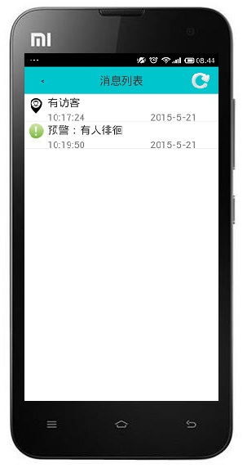
图5.5 访客消息列表界面

查看访客照片页面和对监控场景进行拍照如图5.6所示。
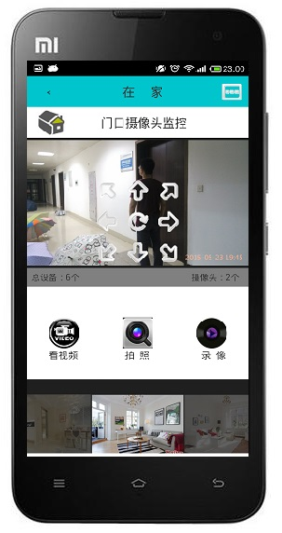
图5.6 查看访客照片界面

查看访客详细消息的源代码如下：
listView.setOnItemClickListener(new OnItemClickListener() {

@Override
public void onItemClick(AdapterView<?> parent, View view,
int position, long id) {
Intent intent = new Intent();
String image = list.get(position).get("image").toString();
//访客消息跳转
if(image.equals("访客"))
{ intent.setClass(MessageListActivity.this, VisitorPicActivity.class);
startActivity(intent);
MessageListActivity.this.finish();
}
//其他消息跳转，将ListView中Item的信息传递到下一个界面
else{
Bundle bundle = new Bundle();
intent.setClass(MessageListActivity.this,
InAlertPicActivity.class);

String date;
String dateString;
String time;
String timeString;

date = list.get(position).get("date").toString();
dateString = date.split("-")[0] + date.split("-")[1]
+ date.split("-")[2];

time = list.get(position).get("time").toString();
timeString = time.split(":")[0] + time.split(":")[1]
+ time.split(":")[2];

bundle.putString("date", dateString);
bundle.putString("time", timeString);
bundle.putString("imageName", dateString + "_" + timeString);
/* 把bundle对象assign给Intent */
intent.putExtras(bundle);
startActivity(intent);
MessageListActivity.this.finish();
}

}

});

5.3.2 客户管理实现
1、查看监控摄像头界面
用户未连接家中WiFi自动配置为离家模式时，登陆手机APP即进入门口监控照片查看页面，用户在看照片模式时，可以对监控场景进行拍照，用户也可以切换至看照片模式，并对视频进行录像和拍照，图5.7为离家看视频模式界面。

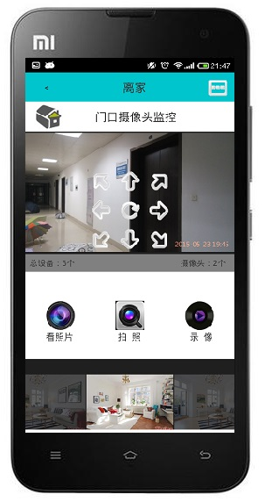
图5.7 离家看视频模式界面

查看视频主要实现代码如下：
new Thread(new Runnable() {
@Override
public void run() {
if (con_type > 1) {
con_type = 1;
}
Global.mHandlerNo = FosSdkJNI.Create(IP_OR_DNS, UID, LOGNAME,
LOGPD, PORT, PORT, IPCType.FOSIPC_H264, con_type);
if (Global.mHandlerNo > 0) {
LOGIN_STATE = FosSdkJNI.Login(Global.mHandlerNo,
mPermissionFlag, 3000);
Log.i("jerry", "privileg-------->" + mPermissionFlag);
Log.i("jerry", "LOGIN_STATE-------->" + LOGIN_STATE);

switch (LOGIN_STATE) {
case 0:
StrData dname = new StrData();
FosSdkJNI.GetDevName(Global.mHandlerNo, 2000, dname);
Log.i("jerry", "dname = " + dname.str);
Global.OPEN_VIDEO_STATE = FosSdkJNI.OpenVideo(
Global.mHandlerNo, StreamType.FOSSTREAM_MAIN,
1000);
if (Global.OPEN_VIDEO_STATE == 0) {
Global.isReceiveData = true;
}
Log.i("jerry", "OPEN_VIDEO_STATE------->"
+ Global.OPEN_VIDEO_STATE);
break;
default:
break;
}
} else {

}
}
}).start();

@SuppressWarnings("deprecation")
@Override
public void onClick(View v) {
switch (v.getId()) {
case R.id.alertv_play: //播放视频
if(Global.OPEN_VIDEO_STATE == 0){
Global.OPEN_VIDEO_STATE = FosSdkJNI.CloseVideo(Global.mHandlerNo, 1000);
play.setImageDrawable(getResources().getDrawable(R.drawable.play));
}else{
Global.OPEN_VIDEO_STATE = FosSdkJNI.OpenVideo(Global.mHandlerNo,StreamType.FOSSTREAM_SUB, 1000);
play.setImageDrawable(getResources().getDrawable(R.drawable.stop));
}
break;
case R.id.alertv_record: //录像模块
if(Global.isReceiveData){
if(!Global.isRecordOrNot){

String path="/sdcard/DCIM/Media";
String mediafile = findNewestFileFromSDCard(path);
final String newestMediaFileString = Integer.toString(Integer.parseInt(mediafile)+1);

new Thread(new Runnable() {

@Override
public void run() {
int recordRet = FosSdkJNI.StartRecord(Global.mHandlerNo, 1, "//sdcard//DCIM//Media//"+newestMediaFileString+".mp4");
Log.i("jerry", "recordRet==="+recordRet);
}
}).start();
record.setImageDrawable(getResources().getDrawable(R.drawable.stoprecord));
Global.isRecordOrNot = true;
}else{
new Thread(new Runnable() {
@Override
public void run() {
FosSdkJNI.StopRecord(Global.mHandlerNo);
}
}).start();
record.setImageDrawable(getResources().getDrawable(R.drawable.record));
Global.isRecordOrNot = false;
}
}
break;
}
}

2、预警管理界面
用户点击消息列表或广播列表中的预警消息，即可查看预警消息照片信息，并可以重新拍照保存，用户也可以切换至看视频模式，对当前监控视频进行拍照和录像，图5.8为预警消息视频及拍照录像界面。
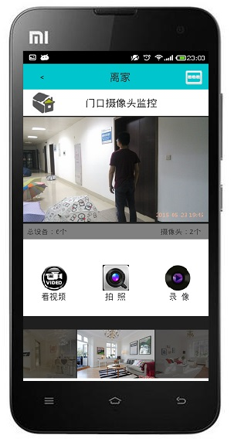
图5.8 预警消息照片界面

3、报警管理界面
用户点击消息列表或广播列表中的报警消息，即可查看报警消息照片信息，并可以重新拍照保存，用户也可以切换至看视频模式，对当前监控视频进行拍照和录像，报警消息列表界面如图5.9所示。

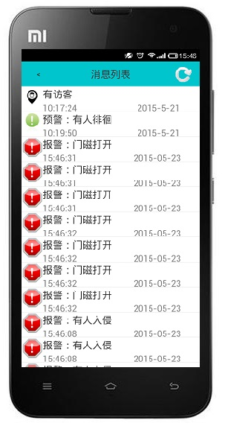
图5.9 报警消息列表界面

图5.10为报警消息照片及其重新拍照界面。

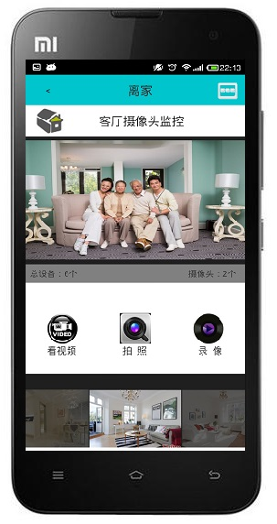
图5.10 报警消息照片界面

获取入侵报警消息的源代码如下：
//MQTT
handler = new Handler() {
@Override
public void handleMessage(Message msg) {
super.handleMessage(msg);
if(msg.what == 1) {
String data = (String) msg.obj;
InfoJson infoJson = new InfoJson();
data = infoJson.GetInfo(data);
Toast.makeText(AlertVideoActivity.this,AlarmStatic.LastActivityDate+AlarmStatic.LastActivetyTime,
Toast.LENGTH_SHORT).show();
System.out.println("-----------------------------");
} else if(msg.what == 2) {
Toast.makeText(AlertVideoActivity.this, "连接成功", Toast.LENGTH_SHORT).show();
try {
client.subscribe(myTopic, 1);
client.subscribe(myTopic2,1);
} catch (Exception e) {
e.printStackTrace();
}
} else if(msg.what == 3) {
Toast.makeText(AlertVideoActivity.this, "连接失败，系统正在重连", Toast.LENGTH_SHORT).show();
}

}
};
startReconnect();

//mqtt
private void startReconnect() {
scheduler = Executors.newSingleThreadScheduledExecutor();
scheduler.scheduleAtFixedRate(new Runnable() {

@Override
public void run() {
if(!client.isConnected()) {
connect();
}
}
}, 0 * 1000, 10 * 1000, TimeUnit.MILLISECONDS);
}

private void init() {
try {
//host为主机名，test为clientid即连接MQTT的客户端ID，一般以客户端唯一标识符表示
//MemoryPersistence设置clientid的保存形式，默认为以内存保存
client = new MqttClient(host, "gy206",new MemoryPersistence());

//MQTT的连接设置
options = new MqttConnectOptions();

//设置是否清空session,这里如果设置为false表示服务器会保留客户端的连接记录，这里设置为true表示每次连接到服务器都以新的身份连接
options.setCleanSession(true);
//设置连接的用户名
options.setUserName(userName);
//设置连接的密码
options.setPassword(passWord.toCharArray());
//设置超时时间 单位为秒
options.setConnectionTimeout(10);
//设置会话心跳时间 单位为秒 服务器会每隔1.5*20秒的时间向客户端发送个消息判断客户端是否在线，但这个方法并没有重连的机制
options.setKeepAliveInterval(20);
//设置回调
client.setCallback(new MqttCallback() {

@Override
public void connectionLost(Throwable cause) {
//连接丢失后，一般在这里面进行重连
System.out.println("connectionLost----------");
}

@Override
public void deliveryComplete(IMqttDeliveryToken token) {
//publish后会执行到这里
System.out.println("deliveryComplete---------"
+ token.isComplete());
}
@Override
public void messageArrived(String topicName, MqttMessage message)
throws Exception {
// TODO Auto-generated method stub
if(topicName.equals(myTopic))
{
Log.d("hello","526526+556");
System.out.println("messageArrived----------"+message.toString());
Message msg = new Message();
msg.what = 1;
msg.obj = topicName+"---"+message.toString();
handler.sendMessage(msg);}
else if(topicName.equals(myTopic2))
{
System.out.println("messageArrived----------"+message.toString());
//获取设备列表
devices = FastJsonTool.getObjectList(message.toString(), Device.class);
DeviceList.setDeviceList(devices);
Message msg = new Message();

msg.what = 4;
msg.obj =message.toString();
handler.sendMessage(msg);
}}
});
//connect();
} catch (Exception e) {
e.printStackTrace();
}
}

private void connect() {
new Thread(new Runnable() {

@Override
public void run() {
try {
client.connect(options);
Message msg = new Message();
msg.what = 2;
handler.sendMessage(msg);
} catch (Exception e) {
}
}
}).start();
}

5.3.3 商品管理实现
用户登录APP客户端进入主界面，在主界面的侧滑页面选择安防管理菜单栏，进入安防管理界面，默认显示的安防消息标签页面。
1、安防消息管理界面
安防消息管理，主要用来管理系统未处理的预警消息和报警消息，用户可以查看消息和删除列表中消息，点击安防管理菜单，进入安防消息管理界面，如图5.11所示。

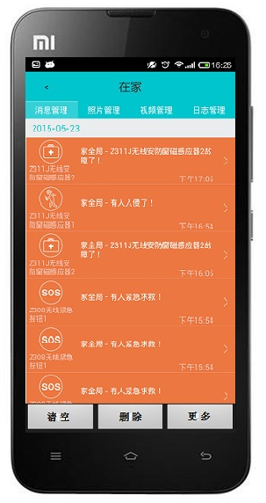
图5.11 安防消息管理界面

系统显示安防消息的主要实现代码如下：
private List<Map<String, Object>> getData() {
List<Map<String, Object>> list = new ArrayList<Map<String, Object>>();

Map<String, Object> map = new HashMap<String, Object>();
for(int i=0;i<DoorWarmListStatic.doorWarmList.size();i++)
{
if((i>=1)&&
(DoorWarmListStatic.doorWarmList.get(i).LastActivityDate ==
DoorWarmListStatic.doorWarmList.get(i-1).LastActivityDate)&&
(DoorWarmListStatic.doorWarmList.get(i).LastActivetyTime ==
DoorWarmListStatic.doorWarmList.get(i-1).LastActivetyTime)
)
continue;
else{
map = new HashMap<String, Object>();
map.put("image","报警");
map.put("type","报警：门磁打开");
map.put("time", DoorWarmListStatic.doorWarmList.get(i).LastActivetyTime);
map.put("date", DoorWarmListStatic.doorWarmList.get(i).LastActivityDate);
list.add(map);
}

}

for(int i=0;i<AlarmListStatic.alarmList.size();i++)
{
if((i>=1)&&
(AlarmListStatic.alarmList.get(i).LastActivityDate ==
AlarmListStatic.alarmList.get(i-1).LastActivityDate)&&
(AlarmListStatic.alarmList.get(i).LastActivetyTime ==
AlarmListStatic.alarmList.get(i-1).LastActivetyTime)
)
continue;
else{
map = new HashMap<String, Object>();
map.put("image","");
map.put("type","报警：有人入侵");
map.put("time",AlarmListStatic.alarmList.get(i).LastActivetyTime);
map.put("date",AlarmListStatic.alarmList.get(i).LastActivityDate);
list.add(map);
}
}
return list;
}

2、安防照片管理界面
安防照片管理，主要用来管理用户在系统中保存的摄像头拍摄的照片，照片保存在手机内存中，用户可以查看照片和删除列表中照片。点击安防管理菜单，选择安防照片标签页，进入安防照片管理页面，如图5.12所示。

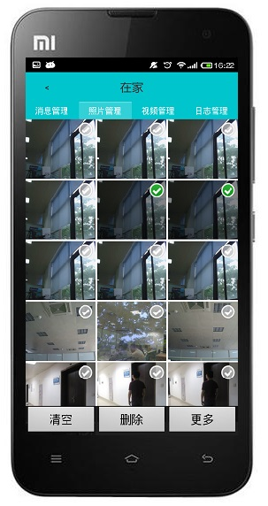
图5.12 安防照片管理页面

安防照片获取主要实现代码如下：

@Override
public void convert(final com.sh.util.ViewHolder helper, final String item)
{
//设置no_pic
helper.setImageResource(R.id.pic_item_image, R.drawable.pictures_no);
//设置no_selected

helper.setImageResource(R.id.pic_item_select,R.drawable.picture_unselected);
//设置图片

helper.setImageByUrl(R.id.pic_item_image, mDirPath + "/" + item);

final ImageView mImageView = helper.getView(R.id.pic_item_image);
final ImageView mSelect = helper.getView(R.id.pic_item_select);

mImageView.setColorFilter(null);
//设置ImageView的点击事件
mImageView.setOnClickListener(new OnClickListener()
{
//选择，则将图片变暗，反之则反之
@Override
public void onClick(View v)
{
//选择的图标出来了
if(flag){
// 已经选择过该图片
if (mSelectedImage.contains(mDirPath + "/" + item))
{
mSelectedImage.remove(mDirPath + "/" + item);
mSelect.setImageResource(R.drawable.picture_unselected);
mImageView.setColorFilter(null);
} else
// 未选择该图片s
{
mSelectedImage.add(mDirPath + "/" + item);
mSelect.setImageResource(R.drawable.pictures_selected);
mImageView.setColorFilter(Color.parseColor("#77000000"));
}
}
}
});

mImageView.setOnLongClickListener(new OnLongClickListener() {

@Override
public boolean onLongClick(View v) {
flag=true;
notifyDataSetChanged();
return true;
}
});

if(flag)
{
mSelect.setVisibility(View.VISIBLE);}
else{
mSelect.setVisibility(View.GONE);
}

/**
已经选择过的图片，显示出选择过的效果
**/
if (mSelectedImage.contains(mDirPath + "/" + item))
{

mSelect.setImageResource(R.drawable.pictures_selected);
mImageView.setColorFilter(Color.parseColor("#77000000"));
}
}

3、安防视频管理界面
安防视频管理，主要用来管理用户在系统中保存的通过监控摄像头录取的视频，录取的视频保存在手机内存中，用户可以查看视频和删除列表中视频。点击安防管理菜单，选择安防视频标签页，进入安防视频管理页面，如图5.13所示。
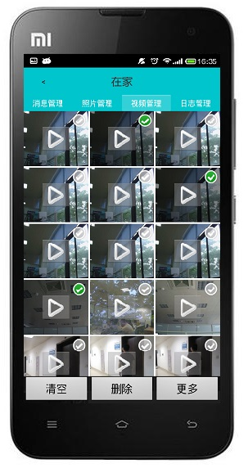
图5.13 安防视频管理页面
4、日志管理界面
日志管理，主要用来管理系统存在的所有消息，用户可以查看日志和删除列表中的日志，点击安防管理菜单，选择日志标签，进入日志管理页面，如图5.14所示。

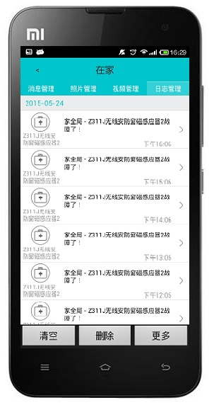
图5.14 日志管理页面

日志消息获取的主要实现代码如下：
public String GetInfo(String data){
int ProductClassindex = data.indexOf("ProductClass");
if(ProductClassindex==-1)
return "error";
int SerialNumberindex = data.indexOf("SerialNumber");
if(SerialNumberindex==-1)
return "error";
String data2 = data.substring(ProductClassindex-1,SerialNumberindex-2);
data2 = "{" + data2 +"}";
try {
JSONObject jsonObject = new JSONObject(data2);
String classname = jsonObject.getString("ProductClass");
if("Z311JE3ED".equals(classname)){
DoorWarmStatic.ProductClass = jsonObject.getString("ProductClass");
int ParameterListindex = data.indexOf("ParameterList");

String data3 = data.substring(ParameterListindex-1+17,data.length()-3);
data3 = "[" +data3 +"]";
System.out.println(data2);
try {
JSONArray jsonArray = new JSONArray(data3);
jsonObject = (JSONObject) jsonArray.get(1);
DoorWarmStatic.StateTriggered_Value = (Boolean) jsonObject.get("Value");
jsonObject = (JSONObject) jsonArray.get(2);
String time = jsonObject.getString("Value");
String[] times = time.split(" ");
DoorWarmStatic.LastActivityDate = times[0];
DoorWarmStatic.LastActivetyTime = times[1];

takePicture(times[0].split("-")[0]+times[0].split("-")[1]+times[0].split("-")[2]
, times[1].split(":")[0]+times[1].split(":")[1]+times[1].split(":")[2]);

DoorWarm doorWarm = new DoorWarm(DoorWarmStatic.ProductClass, DoorWarmStatic.StateTriggered_Value, DoorWarmStatic.LastActivityDate, DoorWarmStatic.LastActivetyTime);
DoorWarmListStatic.doorWarmList.add(doorWarm);

} catch (JSONException e) {
e.printStackTrace();
}
}else if("Z308E3ED".equals(classname)){
AlarmStatic.ProductClass = jsonObject.getString("ProductClass");
int ParameterListindex = data.indexOf("ParameterList");

String data3 = data.substring (ParameterListindex-1+17, data.length() - 3);
data = data3;
data3 = "[" +data3 +"]";
System.out.println(data2);
try {
JSONArray jsonArray = new JSONArray(data3);
jsonObject = (JSONObject) jsonArray.get(1);
AlarmStatic.StateTriggered_Value = (Boolean) jsonObject.get("Value");
jsonObject = (JSONObject) jsonArray.get(2);
String time = jsonObject.getString("Value");
String[] times = time.split(" ");
AlarmStatic.LastActivityDate = times[0];
AlarmStatic.LastActivetyTime = times[1];

takePicture(times[0].split("-")[0]+times[0].split("-")[1]+times[0].split("-")[2]
, times[1].split(":")[0]+times[1].split(":")[1]+times[1].split(":")[2]);

Alarm alarm = new Alarm(AlarmStatic.ProductClass,
AlarmStatic.StateTriggered_Value,
AlarmStatic.LastActivityDate,
AlarmStatic.LastActivetyTime);
AlarmListStatic.alarmList.add(alarm);

} catch (JSONException e) {
e.printStackTrace();
}
}

} catch (JSONException e) {
e.printStackTrace();
}

return data;
}

5.3.4 夺宝管理实现
5.4手机APP客户端的实现效果（未）

5.5 本章小结
本章基于“智慧家庭”系统下家庭安防管理模块的需求分析和详细设计等内容，对系统及模块的建设环境、界面设计、功能实现以及实现代码有了简要的介绍。下一章将描述系统测试的相关情况。

第六章 系统测试（未）
软件测试就是使用测试工具按照一定的测试方法和测试流程来对设备的功能和性能进行测试，有时还会根据需要编写不同的测试工具，对测试系统进行设计和维护，分析和评估测试方法可能会出现的问题。测试用例执行后，需要对故障进行跟踪，用以确保开发的设备适合需求^{[18] [19]}。

6.1 系统测试环境
“智慧家庭”系统进行测试环境如表6.1所示：

表6.1 系统测试环境表
测试环境
手机客户端 | 小米 2S  Android版本：4.1.1 JRO03L  处理器：四核 1.7GHz  内存：2GB
服务器 | 处理器：AMD Athlon(速龙) II X4 640 四核  主板：技嘉 GA-880G-UD3H  内存：4 GB ( 金士顿 DDR3 1333MHz )  主硬盘：西数 WDC WD5000AAKX-001CA0 ( 500 GB / 7200 转/分 )
测试工具
单元测试 | Junit4.0
集成测试 | 手工测试
系统性能测试 | MonkeyRunner ^{[20]}
测试方法
白盒测试 | 路径覆盖
黑盒测试 | 等价类划分、边界值分析

6.2 测试目标

6.2.1 功能测试目标
系统功能测试目标如表6.2所示。

表6.2功能性测试目标
测试目标 | 家庭安防管理模块的功能正常。
测试范围 | 在家模式管理、离家模式管理和消息记录管理
测试技术 | 静态数据分析以及白盒、黑盒动态测试
完成标准 | 确认各个方法、功能的数据输出实际与预期相同。
测试重点和优先级 | 高：在家模式管理、离家模式管理  低：消息记录管理

6.2.2 性能测试目标
系统的性能测试目标如表6.3所示。

表6.3 性能测试目标
测试目标 | 家庭安防管理模块在运行时满足系统性能需求
测试范围 | 在家模式管理、离家模式管理和消息记录管理
测试技术 | 应用MonkeyRunner
完成标准 | 在给定用户场景下，系统在给定测试机下的性能情况满足给定的性能需求指标。
测试重点和优先级 | 高：在家模式管理、离家模式管理  低：消息记录管理

6.3 功能测试（未）

6.3.1 功能测试用例设计
本节重点给出家庭安防管理模块的子模块：在家模式管理、离家模式管理、消息记录管理等的用例设计。
1、在家模式管理测试，测试详情如表6.4所示。

表6.4 在家管理模块功能测试
测试编号：test_001； 测试目的：检查访客消息查看； 测试身份：APP用户 user_001
步骤 | 操作 | 数据 | 预期结果/详细要求
1 | 登录“智慧家庭”系统客户端 | 监控摄像头的视频数据 | 显示门口监控摄像头的实时视频
2 | 选择消息列表按钮 | MQTT broker中的数据信息 | 显示客户端接收到的所有消息，包括访客消息、预警消息、入侵报警消息、设备故障消息、紧急求救消息等
3 | 选择列表中的访客消息 | 监控摄像头拍照数据 | 显示客户端接收到访客消息时拍下的门口照片
4 | 切换看视频模式 | 监控摄像头的视频数据 | 显示当前门口监控摄像头实时的视频
5 | 选择对视频进行拍照 | 监控摄像头的视频数据 | 拍摄当前监控照片，保存在手机内存指定文件夹中
6 | 选择对视频进行录像 | 监控摄像头的视频数据 | 录取当前监控视频，保存在手机内存指定文件夹中
7 | 选中一条访客消息，删除 | 消息列表信息 | 删除消息列表中的该条访客消息

2、离家模式管理测试，测试详情如表6.5所示。

表6.5 离家模式管理测试
测试编号：test_002； 测试目的：检查报警消息查看； 测试身份：APP用户 user_002
步骤 | 操作 | 数据 | 预期结果/详细要求
1 | 登录“智慧家庭”系统客户端 | 监控摄像头的视频数据 | 显示门口监控摄像头拍摄的照片
2 | 选择消息列表按钮 | MQTT broker中的数据信息 | 显示客户端接收到的所有消息，包括访客消息、预警消息、入侵报警消息、设备故障消息、紧急求救消息等
3 | 选择列表中的入侵报警消息 | 监控摄像头拍照数据 | 显示客户端接收到入侵报警消息时拍下的门口照片
4 | 切换看视频模式 | 监控摄像头的视频数据 | 显示客厅监控摄像头实时的视频
5 | 选择对视频进行拍照 | 监控摄像头的视频数据 | 拍摄当前监控照片，保存在手机内存指定文件夹中
6 | 选择对视频进行录像 | 监控摄像头的视频数据 | 录取当前监控视频，保存在手机内存指定文件夹中
7 | 按下警铃按钮 |  | 触发家中警铃
8 | 选择列表中的设备故障消息 | 设备状态信息 | 显示设备详细信息，包括状态信息和故障信息
9 | 选中消息列表中的入侵报警消息或设备故障消息，点击删除 | 消息列表信息 | 删除消息列表中的入侵报警消息或设备故障消息

3、消息记录管理测试，测试详情如表6.6所示。

表6.6 消息记录管理模块功能测试
测试编号：test_003； 测试目的：检查消息记录查看删除； 测试身份：APP用户 user_003
步骤 | 操作 | 数据 | 预期结果/详细要求
1 | 登录“智慧家庭”系统客户端 | 监控摄像头的视频数据 | 显示门口监控摄像头实时监控视频或者照片
2 | 选择侧滑界面中的安防管理菜单 | 安防消息记录数据 | 默认进入安防消息标签页，显示安放消息列表，包括访客消息、预警消息、入侵报警消息、设备故障消息、紧急求救消息
3 | 选择消息列表中的某条消息 |  | 显示该消息关联的照片信息
4 | 选择安防照片标签页 | 安防照片 | 显示系统指定拍照图片存储文件夹中的图片文件。
5 | 选择安防视频标签页 | 安防视频 | 显示系统指定录像存储文件夹中的视频录像文件。
6 | 选择日志管理标签页。 | 安防消息记录数据 | 显示消息日志的信息
7 | 选中消息记录，删除 |  | 删除列表中的消息记录

6.3.2 功能测试结果分析
经过5轮完整性测试，发现系统出现如下问题：
一般错误5个，由于当没有消息产生的时候，发送至客户端中的为空字符，但是却被广播列表读取，导致广播列表中出现很多空消息。
严重错误1个，拍照图片命名出错，出现矛盾，导致手机APP客户端闪退。
经过修改系统最终测试通过，最终的测试结果如表6.7所示。

表6.7 系统功能测试结果
测试结果
1 | 在家模式管理
 | - 打开、关闭监控摄像头 | 通过
 | - 查看监控摄像头 | 通过
 | - 查看监控照片 | 通过
 | - 查看监控视频 | 通过
 | - 监控拍照 | 通过
 | - 监控录像 | 通过
 | - 查看访客消息 | 通过
 | - 删除列表中访客消息 | 通过
2 | 离家模式管理
 | - 打开、关闭监控摄像头 | 通过
 | - 查看监控摄像头 | 通过
 | - 查看监控视频 | 通过
 | - 查看监控照片 | 通过
 | - 监控录像 | 通过
 | - 监控拍照 | 通过
 | - 查看、删除预警消息 | 通过
 | - 查看、删除入侵报警消息 | 通过
 | - 查看、删除设备故障消息 | 通过
 | - 查看、删除紧急求救消息 | 通过
 | - 触发警铃 | 通过
 | - 关闭警铃 | 通过
3 | 消息记录管理
 | - 查看、删除列表中安防消息 | 通过
 | - 查看、删除列表中安防照片 | 通过
 | - 查看、删除列表中安防视频 | 通过
 | - 查看、删除列表中日志 | 通过

6.4 性能测试及结果分析
在200个并发用户下对“智慧家庭”系统的家庭安防管理模块的性能进行检测，主要性能测试指标要求如表6.8所示。

表6.8 系统性能测试指标
硬件资源占用
手机端CPU使用率 | 60%
手机端内存占用率 | 55%
系统响应时间
登录验证 | 低于2秒
界面跳转 | 低于1秒
消息发送至接收 | 低于1秒
查看视频 | 低于3秒
监控拍照、录像 | 低于1秒
操控摄像头转动 | 低于2秒
摄像头转动时视频画面反应 | 低于3秒

设计用户场景对“智慧家庭”系统的家庭安防管理模块的性能进行测试，以确保家庭安防管理模块在使用过程中的稳定性和可靠性。
在模拟器上模拟200个用户对服务器进行请求交互。分别运行1次登录验证、20次界面跳转、10次消息发送、10次查看视频、10次监控拍照录、10次操控摄像头转动等操作，记录每一步操作的利用率，其测试结果如表6.9所示。

表6.9 系统性能测试场景1及测试结果
输入/动作 | 通过  事务 | 失败  事务 | 平均响应时间 | 最大响应时间 | CPU  利用率 | 内存  利用率 | 是否  通过
登录验证 | 200 | 0 | 1.0 | 2.0 | 29% | 32% | 通过
界面跳转 | 4000 | 0 | 0.8 | 1.1 | 30% | 34% | 通过
消息发送至接收 | 2000 | 0 | 1.0 | 1.3 | 35% | 39% | 通过
查看视频 | 2000 | 0 | 2.2 | 3.0 | 36% | 40% | 通过
监控拍照、录像 | 2000 | 0 | 0.6 | 1.2 | 53% | 50% | 通过
操控摄像头转动 | 2000 | 0 | 1.5 | 1.9 | 53% | 50% | 通过

在模拟器上模拟300个用户对服务器进行请求交互。分别运行1次登录验证、20次界面跳转、10次消息发送、10次查看视频、10次监控拍照录、10次操控摄像头转动等操作，记录每一步操作的利用率，其测试结果如表6.10所示。

表6.10 系统性能测试场景2及测试结果
输入/动作 | 通过  事务 | 失败  事务 | 平均响应时间 | 最大响应时间 | CPU  利用率 | 内存  利用率 | 是否  通过
登录验证 | 300 | 0 | 0.9 | 1.1 | 31% | 33% | 通过
界面跳转 | 6000 | 0 | 1.0 | 1.5 | 32% | 35% | 通过
消息发送至接收 | 3000 | 0 | 0.8 | 1.0 | 40% | 40% | 通过
查看视频 | 3000 | 0 | 2.8 | 3.2 | 45% | 42% | 通过
监控拍照、录像 | 3000 | 0 | 0.8 | 1.4 | 58% | 52% | 通过
操控摄像头转动 | 3000 | 0 | 1.6 | 2.3 | 57% | 53% | 通过

通过系统的登录验证，家庭安防管里模块中界面跳转、信息发送与接收、查看视频、监控拍照与录像和操控摄像头转动等操作的性能测试，可以看出系统能够满足系统的相关性能需求，整个系统运行正常，有良好的性能和稳定性。

6.5 本章小结
本章对“智慧家庭”系统进行了功能测试和性能测试，系统的各项功能都能够符合实际要求，具有较好的稳定性，符合性能测试指标。本章的测试结果为以后系统的完善和维护提供了重要的参考依据。

第七章 总结与展望

7.1 总结
本文对当前众筹方式的发展现状做了简要分析，然后介绍了“一元夺宝”系统的业务需求和功能需求，并介绍了相关的技术支持。再然后通过图文说明的方式简单地从全局的角度介绍了“一元夺宝”系统的设计，包括界面设计和功能设计。本文主要负责的是“一元夺宝”服务器端。本文具体内容如下：
1、本文基于J2EE技术,采用SpringMVC + Spring + Shiro + Hibernate开发架构设计并实现了一套“一元夺宝”系统服务器端，本文主要负责“一元夺宝”系统服务器端的服务器端前台和后台系统。“一元夺宝”后台系统使用B/S实现，任何一台电脑通过浏览器都能访问，方便快捷；
2、本文应用软件工程理论详细地对“一元夺宝”系统进行了需求分析、系统架构设计、数据库设计、安全设计，并根据系统设计对“一元夺宝”系统服务器端进行了代码实现，最后对系统进行了单元测试和集成测试，以保证系统满足用户需求。
本文根据APP功能的需求实现了接口的定制与加密和后台服务模块，完成了“一元夺宝”系统的工作，最后并对工作进行了总结

7.2 展望
“一元夺宝”系统已经基本达到预期的开发目标和基本需求，但是本系统还存在许多缺陷需要去改正，主要表现在：
1、后台服务系统的界面有待进一步优化，使操作者更好的使用；
2、“一元夺宝”系统用户在未来会不断的增加，对于接口的调用会更加频繁，在并发性上需要进一步的优化，对系统的架构进行新的设计。

参考文献
[1] 智慧家庭百度百科[EB/OL]. http://www.baidu.com/s?wd=智慧家庭&ie=utf-8．
[2] 李刚. 疯狂Android讲义[M]. 电子工业出版社，2013．
[3] MVC百度百科[EB/OL].
http://baike.baidu.com/view/5432454.htm?from_id=85990&type=search&fromtitle=mvc&fr=aladdin.
[4] MQ Telemetry Transport (MQTT) V3.1 Protocol Specification[EB/OL].
http://www.ibm.com/developerworks/library/ws-mqtt/.
[5] 查理斯 等著，宁青 等译. 高可用MySQL[M]. 北京：电子工业出版社,2012.
[6] 徐锋. 软件需求最佳实践[M]. 电子工业出版社,2013.
[7] [美]福勒（Martin Fowler） 著. UML精粹：标准对象建模语言简明指南[M]. 电子工业出版社,2012.
[8] 麦斯阿塞克著, 马素霞 等译. 需求分析与系统设计[M]. 机械工业出版社，2009.
[9] 张从亮. 基于UML的面向对象软件分析与建模[J]. 信息与电脑（理论版）,2010，4：34-36.
[10] 萨师煊,王珊. 数据库系统概论[M]. 高等教育出版社,2008.
[11] 希尔伯沙茨(美国). 数据库系统概念[M]. 机械工业出版社,2008.
[12] Baron Schwart，Peter Zaitsev，Vadim Tkachenko著. High Performance MySQL [M]. 电子工业出版社，2013.
[13] Bruce Eckel 著,陈昊鹏 译. Java编程思想第4版[M]. 机械工业出版社,2013.
[14] 陈会安 著. Java和Android开发实战讲解[M]. 人民邮电出版社,2014.
[15] 戴特尔（美国）. Java How to Program(第六版)[M]. 电子工业出版社,2007.
[16] Eclipse[EB/OL]. http://www.eclipse.org/.
[17] 陈小兵，张汉煜，骆力明，黄河. SQL注入攻击及其防范检测技术研究[J]. 计算机工程与应用,2007，43（11）：150-152.
[18] 朱少民 著. 测试实践丛书：全程软件测试（第2版）[M]. 电子工业出版社,2014.
[19] （爱尔兰）布朗 著. 软件测试：原理与实践（英文版）[M]. 北京：机械工业出版社,2012.
[20] MonkeyRunner. http://www.android-doc.com/tools/help/monkeyrunner_concepts.html.

